Проект вносится Главой города Перми

Пермская городская Дума
РЕШЕНИЕ
Об утверждении Правил благоустройства территории города Перми
В соответствии с Градостроительным кодексом Российской Федерации, Федеральным законом от 06.10.2003 № 131-ФЗ «Об общих принципах организации местного самоуправления в Российской Федерации», Уставом города Перми
Пермская городская Дума решила:
1. Утвердить Правила благоустройства территории города Перми (далее – Правила) согласно приложению к настоящему решению.
2. Признать утратившими силу со дня официального опубликования настоящего решения:
решение Пермской городской Думы от 18.12.2018 № 265 «Об утверждении Правил благоустройства территории города Перми и о признании утратившими силу отдельных решений Пермской городской Думы»;
решение Пермской городской Думы от 23.04.2019 № 87 «О внесении изменений в решение Пермской городской Думы от 18.12.2018 № 265 «Об утверждении Правил благоустройства территории города Перми и о признании утратившими силу отдельных решений Пермской городской Думы»;
решение Пермской городской Думы от 25.06.2019 № 139 «О внесении изменений в Правила благоустройства территории города Перми, утвержденные решением Пермской городской Думы от 18.12.2018 № 265»;
решение Пермской городской Думы от 25.06.2019 № 140 «О внесении изменений в отдельные решения Пермской городской Думы в сфере благоустройства территории города Перми»;
решение Пермской городской Думы от 24.09.2019 № 226 «О внесении изменений в Правила благоустройства территории города Перми, утвержденные решением Пермской городской Думы от 18.12.2018 № 265»;
решение Пермской городской Думы от 17.12.2019 № 311 «О внесении изменений в решение Пермской городской Думы от 18.12.2018 № 265 «Об утверждении Правил благоустройства территории города Перми и о признании утратившими силу отдельных решений Пермской городской Думы»;
решение Пермской городской Думы от 17.12.2019 № 312 «О внесении изменений в Правила благоустройства территории города Перми, утвержденные решением Пермской городской Думы от 18.12.2018 № 265»;
решение Пермской городской Думы от 25.02.2020 № 40 «О внесении изменений в решение Пермской городской Думы от 18.12.2018 № 265 «Об утверждении Правил благоустройства территории города Перми и о признании утратившими силу отдельных решений Пермской городской Думы»;
решение Пермской городской Думы от 23.06.2020 № 123 «О внесении изменений в Правила благоустройства территории города Перми, утвержденные решением Пермской городской Думы от 18.12.2018 № 265».
3. Рекомендовать администрации города Перми:
3.1 внести в Пермскую городскую Думу проект решения Пермской городской Думы о внесении изменений в Правила в части, касающейся регулирования следующих вопросов:
3.1.1 до 31.12.2020 – определения характеристик эксплуатационных категорий и уровней содержания объектов озеленения общего пользования, мест погребения, в том числе требований к их содержанию;
3.1.2 до 31.12.2020 – определения характеристик эксплуатационных категорий и уровней содержания автомобильных дорог общего пользования местного значения и искусственных дорожных сооружений, в том числе требований к их содержанию;
3.1.3 до 31.12.2020 – организации стока ливневых вод;
3.1.4 до 31.12.2020 – порядка пользования системой ливневой канализации;
3.1.5 до 31.12.2020 – порядка сноса и выполнения компенсационных посадок зеленых насаждений;
3.2 до 31.12.2020 обеспечить установку на территории города Перми указателей с наименованиями улиц и номерами домов (зданий), соответствующих требованиям Правил.
4. Владельцы торговых автоматов (вендинговых автоматов) по продаже питьевой воды, палаток, расположенных на земельных участках, в зданиях, строениях, сооружениях, находящихся в частной собственности, в течение 12 месяцев после дня снятия ограничений, установленных распоряжением председателя Правительства Пермского края от 14.03.2020 № 5-рпп «О введении для органов управления и сил территориальной подсистемы РСЧС Пермского края режима функционирования «Повышенная готовность», должны привести принадлежащие им торговые автоматы (вендинговые автоматы) по продаже питьевой воды, палатки в соответствие типовым проектам, установленным Правилами.
Владельцы торговых автоматов (вендинговых автоматов) по продаже питьевой воды, палаток, расположенных на земельных участках, находящихся в муниципальной собственности, и земельных участках (землях), государственная собственность на которые не разграничена, размещают принадлежащие им торговые автоматы (вендинговые автоматы) по продаже питьевой воды, палатки в соответствии с типовыми проектами, установленными Правилами, на основании договора на осуществление торговой деятельности в нестационарном торговом объекте, договора на право размещения нестационарного торгового объекта, заключенных после 26.06.2020.
5. Настоящее решение вступает в силу со дня его официального опубликования в печатном средстве массовой информации «Официальный бюллетень органов местного самоуправления муниципального образования город Пермь».
6. Опубликовать настоящее решение в печатном средстве массовой информации «Официальный бюллетень органов местного самоуправления муниципального образования город Пермь», а также опубликовать (обнародовать) настоящее решение на официальном сайте муниципального образования город Пермь в информационно-телекоммуникационной сети Интернет.
7. Контроль за исполнением настоящего решения возложить на комитет Пермской городской Думы по городскому хозяйству.

Председатель
Пермской городской Думы Ю.А. Уткин

Глава города Перми Д.И. Самойлов

ПРИЛОЖЕНИЕ
к решению
Пермской городской Думы

ПРАВИЛА
благоустройства территории города Перми

I. Общие положения

1.1. Правила благоустройства территории города Перми (далее – Правила) разработаны в целях формирования безопасной, комфортной и привлекательной городской среды, обеспечения сохранности созданных элементов благоустройства.
1.2. Правила устанавливают общие требования к содержанию территории, объектам и элементам благоустройства, перечень мероприятий по благоустройству, порядок и периодичность их проведения, а также порядок контроля за соблюдением Правил.

II. Основные понятия

2.1. В Правилах применяются следующие основные понятия:
2.1.1. автостоянка – специальная открытая площадка, предназначенная для хранения автомобилей;
2.1.2. архитектурный облик города (улицы, квартала) – пространственно-композиционное решение территории, при котором взаимоувязка объектов капитального строительства, всех элементов застройки, элементов благоустройства (в том числе рекламы, вывесок, ландшафтного, садово-паркового искусства и так далее) и окружающей среды осуществлена с учетом воплощенных архитектурных решений, соразмерности пропорций, цвета, пластики, метроритмических закономерностей и направлена на создание комфортной городской среды;
2.1.3. архитектурно-художественная подсветка – искусственное освещение фасадов зданий, строений, сооружений жилого и общественного назначения;
2.1.4. архитектурное решение объектов капитального строительства – отличительные характеристики здания, строения, сооружения, отражающие конструктивные и эстетические особенности фасадов (стилевая и композиционная целостность, соразмерность пропорций, цвет, материал, пластика, метроритмические закономерности);
2.1.5. архитектурный элемент объекта капитального строительства – элемент, создающий внешний облик здания, строения, сооружения. К архитектурным элементам объекта капитального строительства в частности относятся цоколь, крыша, водосточные трубы, парапеты, приямки (для окон цокольного и подвального этажей), крыльца, входные группы, колонны, пилястры, навесы, козырьки, карнизы, ограждения балконов, лоджий, веранды, террасы, эркеры, декоративные элементы, ограждения, дверные, витринные, арочные и оконные проемы;
2.1.6. витрина – остекленная часть фасада здания, строения, сооружения;
2.1.7. внутриквартальная территория – часть территории города, ограниченная пересекающимися улицами;
2.1.8. восстановление надлежащего состояния территории – комплекс мероприятий и работ, проводимых в целях устранения разрушений или повреждений элементов благоустройства территории, конструктивных элементов и элементов обустройства автомобильных дорог общего пользования местного значения, фасадов зданий, строений, сооружений, устранения иных несоответствий требованиям Правил, а также замена поврежденных зеленых насаждений;
2.1.9. вывеска – информационная конструкция, размещаемая на фасадах, крышах или иных внешних поверхностях зданий, строений, сооружений, внешних поверхностях некапитальных строений и сооружений, используемых для осуществления торговой деятельности и деятельности по оказанию услуг населению, включая услуги общественного питания, в месте фактического нахождения или осуществления деятельности организации (индивидуального предпринимателя), содержащая сведения о профиле деятельности организации (индивидуального предпринимателя) и (или) виде реализуемых ими товаров, оказываемых услуг и (или) их наименованиях (фирменное наименование, коммерческое обозначение, изображение товарного знака, знака обслуживания) в целях извещения неопределенного круга лиц о фактическом местоположении (месте осуществления деятельности) данной организации (индивидуального предпринимателя), режиме работы либо сведения, размещаемые в случаях, предусмотренных Законом Российской Федерации от 07.02.1992 № 2300-1 «О защите прав потребителей»;
2.1.10. входная группа – набор конструкций, которые образуют единую законченную композицию для создания оформленного в едином стилистическом решении дверного проема здания, строения, сооружения;
2.1.11. газон – участок земли с открытым грунтом в определенных границах с существующими на нем зелеными насаждениями или предназначенный для создания зеленых насаждений;
2.1.12. детская игровая площадка – территория с расположенными на ней комплексом малых архитектурных форм, игровым и (или) спортивным оборудованием, используемая для отдыха, подвижных игр и (или) занятий спортом детей;
2.1.13. дендроплан – документ, отображающий с помощью условных обозначений планируемые на территории древесные и кустарниковые растения, в том числе вновь высаживаемые, существующие и подлежащие сохранению, или вырубке, или пересадке, а также существующие строения, сооружения, границы территории;
2.1.14. дополнительное оборудование – размещаемые на фасадах здания, строения, сооружения системы технического обеспечения эксплуатации зданий, строений, сооружений (наружные блоки систем кондиционирования и вентиляции, маскирующие ограждения (экраны, решетки), вентиляционные трубопроводы, антенны, видеокамеры наружного наблюдения, электрощиты, кабельные линии, иное подобное оборудование), защитные устройства (решетки, рольставни), почтовые ящики, часы, банкоматы, элементы архитектурно-художественной подсветки, флагштоки и иное оборудование;
2.1.15. единая горизонтальная ось – условная прямая линия, определяемая как половина расстояния между верхним и нижним архитектурным элементом фасада, выделяющимся (западающим, выступающим) из плоскости стены;
2.1.16. единая вертикальная ось – условная прямая линия, определяемая как половина расстояния между границами одного архитектурного элемента фасада либо между двумя архитектурными элементами фасада;
2.1.17. заказчик земляных работ – лицо, обратившееся за получением разрешения на производство земляных работ на территории города Перми;
2.1.18. зеленые насаждения – древесные, кустарниковые и травянистые растения естественного происхождения или посаженные на определенных территориях, в том числе в парках, садах, скверах, на бульварах, в городских лесах, в границах улично-дорожной сети, на местах погребения, а также газонах, цветниках;
2.1.19. земляные работы – работы, связанные со вскрытием грунта (за исключением посадки растений и кустарников, устройства газонов и клумб, установки скамеек, лавочек, урн для мусора (далее – урны) на земельных участках, находящихся во владении и (или) пользовании физических и юридических лиц), в том числе с повреждением (уничтожением) элементов благоустройства территории, конструктивных элементов и элементов обустройства автомобильных дорог общего пользования местного значения;
2.1.20. комплексная уборка территории (субботник) – мероприятие, направленное на приведение в нормативное состояние территории в весенний период после таяния снега путем уборки территории города от мусора;
2.1.21. ливневая канализация – расположенная в границах полосы отвода автомобильных дорог общего пользования местного значения, иных территорий общего пользования система канализации (коллектор закрытого типа, смотровые колодцы, ливнеприемники, очистные сооружения), предназначенная для приема, транспортировки и очистки дождевых, в том числе ливневых, и талых вод с территории общего пользования, а также для отвода дождевых и талых вод от зданий, строений, сооружений, земельного участка в случаях присоединения к указанной системе канализации элементов дренажной системы;
2.1.22. лотковая часть автомобильной дороги – часть автомобильной дороги, предназначенная для временного накопления мусора или снега с целью дальнейшего вывоза;
2.1.23. малая архитектурная форма – элемент благоустройства, размещаемый в целях декоративного оформления территории или повышения комфортности условий проживания граждан, в том числе:
декоративные фонари, приспособления для озеленения;
беседки, ротонды, веранды, навесы, остановочные павильоны, урны для мусора, скамейки;
мостики, не являющиеся объектами капитального строительства;
2.1.24. маркиза – конструкция, представляющая собой легкий навес, который крепится к стене здания, строения, сооружения над окном или дверным проемом, которая может содержать сведения, установленные подпунктом 2.1.9 Правил;
2.1.25. место отвала снега – специально организованное место, предназначенное для складирования снега и снежно-ледяных образований, на котором процесс снеготаяния происходит естественным путем;
2.1.26. обследования искусственного сооружения – комплекс мероприятий, проводимых подрядчиком в целях выявления (уточнения) технического состояния искусственного сооружения;
2.1.27. объект озеленения – земельный участок с зелеными насаждениями, вспомогательными сооружениями, элементами благоустройства, обеспечивающими единое функциональное назначение территории: для прогулок и отдыха людей, занятий физической культурой и спортом, а также для проведения культурно-массовых и зрелищных мероприятий;
2.1.28. объект благоустройства – комплекс элементов благоустройства, обеспечивающий единое функциональное назначение территории или ее части, а также объекты транспортной инфраструктуры, в том числе:
объекты озеленения общего пользования;
пешеходные мостики и (или) лестницы, являющиеся объектами капитального строительства;
набережные;
пешеходные улицы;
детские игровые площадки, спортивные площадки, площадки со спортивным и игровым оборудованием;
места (площадки) для накопления отходов;
площадки для выгула и дрессировки животных;
автомобильные дороги общего пользования местного значения, площади;
парковки (парковочные места);
автостоянки;
2.1.29. объекты монументального искусства – объекты, указывающие информацию о месте важного события или месте, связанном с жизнью известного человека. К объектам монументального искусства относятся мемориальные доски, охранные доски, объекты монументальной скульптуры, устанавливаемые на фасадах зданий, строений, сооружений;
2.1.30. объекты уличного искусства (стрит-арт, граффити, мурали) – изображение (рисунок, надпись, инсталляция) уличного искусства, которое может размещаться на фасадах зданий, строений, сооружений на территории города Перми;
2.1.31. обособленные пешеходные зоны – участки территории города, расположенные за границей улично-дорожной сети, на которых организовано движение населения путем устройства тротуаров, пешеходных дорожек, пешеходных мостиков, лестниц, подходов к родникам;
2.1.32. озеленение территории – комплекс мероприятий по созданию и сохранению зеленых насаждений, поддержанию надлежащего состояния зеленых насаждений на территории города Перми, а также художественно-ландшафтное оформление территории или объектов благоустройства с использованием зеленых насаждений;
2.1.33. омолаживающая обрезка дерева, кустарника – обрезка ветвей на 1/2-3/4 их длины в целях создания новой кроны;
2.1.34. паспорт внешнего облика объекта капитального строительства (далее – колерный паспорт) – документ, разрабатываемый для здания, строения, сооружения и устанавливающий требования в отношении материалов, способов отделки и цветов фасадов, ограждающих конструкций (крыш (кровельного покрытия), ограждений балконов, лоджий), средств размещения информации (вывесок, указателей с наименованиями улиц и номерами домов (зданий), рекламных конструкций, мест для размещения, а также вида, цветового решения архитектурно-художественной подсветки;
2.1.35. колерный паспорт некапитального строения, сооружения, используемых для осуществления торговой деятельности и деятельности по оказанию услуг населению, включая услуги общественного питания (далее – некапитальные строения, сооружения), – документ, разрабатываемый для некапитальных строений, сооружений и устанавливающий требования в отношении внешнего вида (архитектурные решения, параметры, конструкции, материалы, применяемые при отделке, цветовое решение, место размещения вывески), а также места размещения некапитальных строений, сооружений, в случае если место размещения некапитальных строений, сооружений предусмотрено на земельных участках, не включенных в схему размещения нестационарных торговых объектов на территории города Перми;
2.1.36. площадка для выгула животных – территория, предназначенная для выгула собак, имеющая ограждение высотой не менее 2,0 м;
2.1.37. площадка для дрессировки животных – территория, предназначенная для дрессировки собак, имеющая ограждение высотой не менее 2,0 м, оборудованная учебными, тренировочными и спортивными снарядами;
2.1.38. придомовая территория – земельный участок, на котором расположен многоквартирный дом, элементы озеленения и благоустройства, объекты, предназначенные для обслуживания, эксплуатации и благоустройства соответствующего дома;
2.1.39. санитарная обрезка дерева, кустарника – обрезка порослевых побегов, поломанных или усыхающих ветвей, ветвей, зараженных вредителями и (или) болезнями, а также обрезка ветвей в целях формирования равномерной или вентилируемой кроны;
2.1.40. содержание территории – комплекс мероприятий по обеспечению состояния территории, соответствующего требованиям Правил;
2.1.41. средство размещения информации – информационная конструкция, размещаемая на фасаде здания, строения, сооружения, исполняющая функцию информирования неопределенного круга лиц. К средствам размещения информации, в частности, относятся вывески, указатели с наименованиями улиц и номерами домов (зданий), номерами квартир, информационные щиты, стенды, газетные стенды, доски объявлений;
2.1.42. уборка территории – комплекс мероприятий, связанных с регулярной очисткой территории открытого грунта и территорий с покрытием от грязи, мусора, снега, льда, с последующим сбором и вывозом мусора в специально отведенные места;
2.1.43. фасад здания, строения, сооружения – наружная сторона здания, строения, сооружения с архитектурно-конструктивными элементами (дверьми, окнами, витринами, балконами и лоджиями, декоративными, защитными элементами и иными элементами, создающими внешний облик здания, строения, сооружения); фасады различают по видам:
2.1.43.1. главный фасад – стена здания, строения, сооружения, обращенная на территорию общего пользования;
2.1.43.2. боковой фасад – стена здания, строения, сооружения, которая чаще всего не имеет входов, может быть глухой (без оконных проемов), расположена, как правило, между главным и дворовым фасадами, не выходящая на территорию общего пользования;
2.1.43.3. дворовый фасад – стена здания, строения, сооружения, обращенная на придомовую территорию, не выходящая на территорию общего пользования и не являющаяся боковым фасадом;
2.1.44. формовочная обрезка дерева, кустарника – обрезка ветвей в целях придания зеленому насаждению определенной высоты или формы, не свойственной растению;
2.1.45. фриз здания, строения, сооружения – декоративный элемент в виде горизонтальной полосы или ленты, обрамляющей часть здания, строения, сооружения.
2.2. Иные понятия, использованные в Правилах, применяются в тех же значениях, которые определены действующим законодательством и принятыми в соответствии с ним нормативными правовыми актами Российской Федерации, Пермского края, города Перми.

III. Общие требования к содержанию территории, объектов и элементов благоустройства. Порядок пользования территориями общего пользования

3.1. Собственник или иной владелец (далее – Владелец) земельного участка, расположенного на территории города Перми, а также организация, обеспечивающая содержание земельного участка, обязаны, если иное не установлено законодательством или договором, за свой счет обеспечить надлежащее содержание территории, объектов и элементов благоустройства, принимать меры по приведению объектов и элементов благоустройства в соответствие требованиям Правил, участвовать в мероприятиях по предотвращению распространения и уничтожению борщевика Сосновского.
Организацию работ по содержанию объектов благоустройства, обособленных пешеходных зон, зон отдыха, расположенных на территории общего пользования и земельных участках (землях), государственная собственность на которые не разграничена, за исключением территорий городских лесов, осуществляют территориальные органы администрации города Перми.
3.2. Содержание территории общего пользования осуществляется путем проведения:
работ по уборке территории от мусора, снега, обеспечению чистоты элементов и объектов благоустройства территории, в том числе при проведении единичных массовых мероприятий по уборке территории (субботник, подготовка к праздничным мероприятиям), проводимых в соответствии с постановлением администрации города Перми или с волеизъявлением граждан и организаций;
работ по ремонту или капитальному ремонту, а также иных работ по сохранению нормативного состояния территории и обеспечению условий ее безопасного посещения;
работ по поддержанию санитарного состояния территории;
мероприятий по предотвращению распространения и уничтожению борщевика Сосновского, которые могут проводиться механическим, химическим, агротехническим и иными способами.
3.3. Перечень мероприятий по содержанию территории определяется с учетом летнего (с 15 апреля по 14 октября) и зимнего (с 15 октября по 14 апреля) периодов, если иное не предусмотрено Правилами.
Содержание автомобильных дорог общего пользования местного значения, искусственных дорожных сооружений, объектов озеленения общего пользования, территории мест погребений организуется с учетом эксплуатационных категорий и уровней содержания, требования к которым установлены Правилами. Требования к содержанию данных объектов благоустройства установлены Правилами.
3.4. Работы по содержанию территории должны обеспечивать безопасное движение транспортных средств и пешеходов независимо от погодных условий.
3.5. Требования к содержанию объектов и элементов благоустройства:
3.5.1. объекты и элементы благоустройства должны быть в технически исправном состоянии, обеспечивающем их надлежащую эксплуатацию, не должны иметь повреждений, сколов, металлические конструкции или элементы не должны иметь коррозии;
3.5.2. после таяния снега элементы благоустройства, не соответствующие требованиям Правил, должны быть в срок до 01 июня приведены в соответствие требованиям Правил.
Покраску элементов благоустройства на детских игровых площадках, спортивных площадках, а также малых архитектурных форм, ограждений, иных элементов благоустройства необходимо производить, если площадь ненадлежащего состояния покрытия элемента благоустройства составляет более 20 % площади покрытия соответствующего элемента благоустройства;
3.5.3. при достижении травой высоты более 15 см на газонах выполняется кошение травы на высоту не ниже 4 см, если иное не предусмотрено Правилами, а также уборка скошенной травы не позднее чем на следующий день после дня завершения работ по ее кошению.
3.6. Содержание мест размещения элементов благоустройства территории, иных объектов (за исключением линейных объектов, для размещения которых не требуется разрешение на строительство, а также выполнения работ для муниципальных, государственных нужд) в соответствии с Перечнем видов объектов, размещение которых может осуществляться на землях или земельных участках, находящихся в государственной или муниципальной собственности, без предоставления земельных участков и установления сервитутов, утвержденным Правительством Российской Федерации, на земельных участках, находящихся в муниципальной собственности, земельных участках (землях), государственная собственность на которые не разграничена, осуществляется силами или за счет лиц, получивших в установленном порядке решение о размещении объектов.
3.7. Порядок пользования территориями общего пользования:
3.7.1. размещение на автомобильных дорогах местного значения технических средств организации дорожного движения осуществляется в соответствии с проектами организации дорожного движения, утвержденными функциональным органом администрации города Перми, участвующим в организации работы по обеспечению безопасности дорожного движения.
Порядок согласования и утверждения проектов организации дорожного движения, разрабатываемых для автомобильных дорог местного значения, устанавливается правовым актом администрации города Перми.
Технические средства организации дорожного движения, не предусмотренные утвержденными проектами и схемами организации дорожного движения, за исключением технических средств организации дорожного движения, временно размещенных в целях обеспечения безопасности дорожного движения, подлежат демонтажу;
3.7.2. владельцы сетей наружного освещения, расположенных на территории общего пользования, содержат сети наружного освещения в исправном состоянии, обеспечивающем их безопасную эксплуатацию в порядке, установленном администрацией города Перми;
3.7.3. владельцы подземных инженерных коммуникаций, расположенных на территории общего пользования:
обеспечивают (собственными силами или с привлечением на договорной основе специализированных предприятий) содержание в исправном состоянии, в одном уровне с полотном дороги, тротуаром, газоном колодцев и люков, их ремонт, а также ремонт дорожного покрытия, прилегающего к верхней горловине колодца по периметру колодца инженерной коммуникации,
осуществляют контроль за наличием и исправным состоянием люков на колодцах и своевременно производят их замену,
своевременно производят очистку, ремонт колодцев и внешних элементов коллекторов,
в течение суток обеспечивают ликвидацию последствий аварии, связанных с функционированием коммуникаций (снежные валы, наледь, грязь, жидкости и прочее),
обеспечивают безопасность движения транспортных средств и пешеходов в период ремонта и ликвидации аварий подземных коммуникаций, колодцев, установки люков, в том числе осуществляют установку ограждений и соответствующих дорожных знаков, обеспечивают освещение мест аварий в темное время суток, оповещают население через средства массовой информации,
обеспечивают предотвращение аварийных и плановых сливов воды и иных жидкостей в ливневую канализацию, на проезжую часть дорог и улицы города, осуществляемых без согласования с функциональным органом администрации города Перми, осуществляющим функции организации благоустройства территории города Перми,
до начала проведения работ по реконструкции и капитальному ремонту дорог производят ремонт, а в необходимых случаях – перекладку устаревших инженерных коммуникаций, за исключением верхних горловин колодцев,
до начала проведения работ по ремонту дорог совместно с заказчиком работ проводят обследование верхних горловин колодцев и в сроки, согласованные с заказчиком работ, производят ремонт верхних горловин колодцев, находящихся в ненормативном состоянии;
3.7.4. трамвайные пути и кабельно-контактная сеть городского наземного электрического транспорта города Перми должны содержаться в исправном состоянии, обеспечивающем их безопасную эксплуатацию в соответствии с законодательством.
3.8. Очистка кровли здания, строения, сооружения от снега и наледи на сторонах, выходящих на территорию общего пользования, должна производиться с ограждением пешеходных зон и принятием всех необходимых мер безопасности для пешеходов и транспорта. Снег и наледь, сброшенные с кровли здания, строения, сооружения на территорию общего пользования, подлежат немедленной уборке Владельцем здания, строения, сооружения или организацией, осуществляющей содержание земельного участка, здания, строения, сооружения.
При сбрасывании снега и наледи, скалывании сосулек, производстве ремонтных и иных работ, в том числе на кровле, должны быть приняты меры, обеспечивающие сохранность древесных и кустарниковых растений, воздушных линий электроснабжения, освещения и связи, дорожных знаков, дорожных светофоров, дорожных ограждений и направляющих устройств, остановочных павильонов на остановочных пунктах городского пассажирского транспорта, декоративной отделки и инженерных элементов зданий.
В случае повреждения указанных элементов они подлежат восстановлению за счет лица, допустившего причинение соответствующего вреда.
3.9. На территории города запрещается:
подключать промышленные, хозяйственно-бытовые, хозяйственно-фекальные системы канализации к системе ливневой канализации,
самовольно подключать промышленные, хозяйственно-бытовые и другие стоки к хозяйственно-фекальной канализации без согласования с соответствующими службами,
самовольно подключать элементы дренажной системы к системе ливневой канализации без согласования с функциональным органом администрации города Перми, осуществляющим функции организации благоустройства территории города Перми,
загрязнять территории города мусором, отходами производства и потребления,
вывозить и складировать мусор, отходы, снег, грунт вне специально отведенных для этого мест,
сжигать мусор, отходы, траву, листья, ветки, за исключением случая проведения лесосечных работ в границах городского лесничества,
допускать отведение на территорию общего пользования фекальных, технических, иных сточных вод, за исключением отведения в порядке, установленном Правилами, дождевых, в том числе ливневых, и талых вод,
загрязнять водные объекты и их водоохранные зоны,
при выполнении работ на территории оврагов, в том числе в границах прибрежных защитных полос водных объектов, проводить работы с отсыпкой склонов грунтом и (или) иными материалами,
расклеивать различного рода объявления, устанавливать и крепить вывески, указатели, не содержащие рекламной информации, а также информационные щиты и указатели, не имеющие отношения к обеспечению безопасности дорожного движения и осуществлению дорожной деятельности, на опорах освещения, электропередачи, контактной сети электротранспорта,
размещать конструкции, содержащие информацию или изображения с нарушением требований действующего законодательства, а также размещать частные объявления, афиши, агитационные материалы, крепить растяжки, выполнять надписи, графические рисунки и иные изображения на гаражах, некапитальных строениях, сооружениях, на иных объектах,
размещать ритуальные принадлежности и надгробные сооружения на территориях жилой застройки или вне предназначенных специально для этого мест,
производить земляные работы без соответствующего разрешения, выдаваемого в установленном порядке,
складировать на кровле зданий, строений, сооружений предметы, предназначенные для эксплуатации кровли (лопаты, скрепки, ломы), строительных материалов, отходов ремонта, неиспользуемых механизмов и прочих предметов.
3.10. На территории общего пользования, а также земельных участках, находящихся в муниципальной собственности, земельных участках, государственная собственность на которые не разграничена, не предоставленных физическим и юридическим лицам, запрещается:
самовольно размещать объекты некапитального типа, в том числе под склады, гаражи, киоски, лотки, овощные ямы, рекламные конструкции, автостоянки, объекты дорожного сервиса, а также разбивать огороды,
вне торговых объектов складировать тару и размещать товар(ы), оставлять временные конструкции и передвижные сооружения, тару и мусор после окончания торговли,
размещать движимые объекты на газонах, цветниках, детских и спортивных площадках,
оставлять непригодные к эксплуатации транспортные средства, механизмы и прочее вне специально отведенных для этого мест,
размещать на тротуарах, пешеходных дорожках, парковках (парковочных местах) выносные конструкции, содержащие информацию или указывающие на местонахождение объектов,
размещать на автомобильных дорогах общего пользования местного значения технические средства организации дорожного движения, не предусмотренные утвержденными проектами и схемами организации дорожного движения,
повреждать элементы благоустройства, а также переставлять малые архитектурные формы,
загрязнять территорию экскрементами в результате выгула домашних животных,
выгуливать собак без поводка вне площадок для выгула и дрессировки собак,
осуществлять мойку транспортных средств вне предназначенных для этого мест,
осуществлять купание вне установленных мест, в том числе в фонтанах,
выполнять работы, препятствуя проходу пешеходов по тротуарам, пешеходным мостикам, подземным пешеходным переходам,
перемещать или сдвигать на проезжую часть дорог, иную территорию общего пользования снег, счищаемый с придомовых территорий, территорий организаций, строительных площадок, торговых объектов,
применять противогололедные материалы, за исключением песка, на искусственных дорожных сооружениях, пешеходных мостиках, лестницах, подходах к родникам,
перемещать или перебрасывать, в том числе с использованием техники, скол снежно-ледяных образований, загрязненный или засоленный снег на газоны, цветники, кустарники и другие зеленые насаждения,
выносить грязь, грунт на дороги и улицы города машинами, механизмами, иной техникой, в том числе использовать транспорт с открытым кузовом при транспортировке мусора, отходов, строительных сыпучих материалов,
разводить открытый огонь вне специально отведенных для этого мест,
сбрасывать листья, траву, ветки, мусор в лотки для сбора воды и иные устройства организации отведения ливневых стоков,
повреждать объекты лесной инфраструктуры,
косить траву на газонах, если пятый день и более установилась погода без осадков и при которой температура воздуха ежедневно достигала выше 25 °С,
планировать производство земляных работ на зимний период в границах автомобильных дорог общего пользования местного значения,
совершать иные действия, запрещаемые настоящими Правилами при выполнении работ на территории общего пользования или при ее использовании.

IV. Уборка территории

4.1. Уборка территории в летний период производится в целях поддержания чистоты территории посредством проведения комплекса работ, в том числе:
подметание, в сухую погоду (без осадков) полив территории с искусственным покрытием, мойка дорожного полотна объектов улично-дорожной сети и других территорий с искусственным твердым покрытием, оборудованных ливневой канализацией (производится механическим и ручным способом с 23.00 час. до 07.00 час.),
очистка решеток ливневой канализации,
сбор и вывоз мусора,
в период листопада – сбор и вывоз опавшей листвы 1 раз в сутки.
4.2. Очистку решеток ливневой канализации обеспечивают:
на территории общего пользования, на внутриквартальных территориях – территориальные органы администрации города Перми,
на придомовых территориях – собственники жилых домов, жилых и нежилых помещений или организации, осуществляющие управление общим имуществом собственников помещений многоквартирного дома,
на земельных участках, принадлежащих на праве собственности, ином вещном либо обязательственном праве юридическим или физическим лицам, – указанные юридические или физические лица.
4.3. Уборка территории в зимний период производится в целях обеспечения безопасности дорожного движения и включает работы по очистке территории от снега, мусора.
Организация деятельности по складированию снега и снежно-ледяных образований на местах отвала снега, размещенных на территории города Перми, осуществляется в порядке, установленном администрацией города Перми.
Места отвала снега не должны размещаться в зоне жилой застройки, водоохранной зоне водных объектов, на территории городских лесов и особо охраняемых природных территорий, на озелененных территориях, в зонах отдыха. Места складирования снега на территории, образованные при выполнении работ, связанных с содержанием данной территории, местами отвала снега не являются.
4.4. Очистку территории от мусора организуют:
с земельного участка, места размещения здания, строения, сооружения – владельцы соответствующих объектов (земельного участка),
с территорий, не находящихся во владении и (или) в пользовании физических или юридических лиц (если иное не установлено Правилами), с остановочных пунктов, предназначенных для городского пассажирского транспорта, – территориальные органы администрации города Перми в пределах соответствующих административных границ,
с территорий объектов садоводческих, огороднических или дачных объединений, гаражных кооперативов – соответствующие юридические лица,
со строительных площадок – застройщик,
с мест (площадок) накопления отходов – владельцы мест (площадок) накопления отходов.
Уборка территории должна завершиться к 08.00 час. утра, если иное не установлено Правилами.
4.5. Ежегодно весной после таяния снега в соответствии с правовым актом администрации города Перми производится комплексная уборка территории города (субботник), в том числе территории логов, пустошей, водоохранных зон, родников.

V. Поддержание санитарного состояния территории

5.1. Размещение мест (площадок) накопления твердых коммунальных отходов (далее – отходы) на земельных участках, находящихся в муниципальной собственности, и земельных участках (землях), государственная собственность на которые не разграничена, осуществляется на основании разрешения на размещение мест (площадок) накопления отходов, выдаваемого в порядке, установленном правовым актом города Перми.
5.2. Требования к местам (площадкам) накопления отходов:
5.2.1. контейнеры, бункеры, ограждения должны быть в технически исправном состоянии, обеспечивающем надлежащую эксплуатацию объекта, их поверхности не должны иметь дефектов, сколов, коррозии металлических элементов;
5.2.2. к местам (площадкам) накопления отходов круглосуточно должен быть обеспечен свободный подъезд;
5.2.3. эксплуатация контейнеров с переполнением запрещается. При возникновении случаев переполнения необходимо увеличить количество установленных контейнеров, их емкость или периодичность вывоза из них отходов;
5.2.4. уборку мусора, образовавшегося при выгрузке из контейнеров в мусоровоз, обязана производить организация, осуществляющая вывоз отходов. В остальное время чистота на месте (площадке) накопления отходов обеспечивается владельцем места (площадки) накопления отходов. Места (площадки) накопления отходов должны убираться ежедневно. Содержание территории, на которой расположены места (площадки) накопления отходов, осуществляется владельцами соответствующих мест (площадок) накопления отходов в пределах 10 м по периметру от границ места (площадки) накопления отходов;
5.2.5. запрещается выливание жидких отходов и воды в контейнеры и бункеры;
5.2.6. контейнеры, бункеры в летний период подлежат дезинфекции с периодичностью 2 раза в месяц.
5.3. Требования к установке и очистке урн:
5.3.1. нормы установки урн:
на улицах и тротуарах расстояние между урнами не должно превышать 40 м,
в парках, садах, скверах, на бульварах, набережных урны устанавливаются из расчета 1 шт. на 800 кв. м площади,
у каждого подъезда многоквартирного дома, а также у каждого отдельного входа в нежилое помещение многоквартирного дома устанавливается не менее одной урны,
у нестационарных торговых объектов устанавливается не менее одной урны, у летних кафе – не менее двух урн. У каждого входа в нежилые здания, строения, сооружения устанавливается не менее одной урны.
При размещении нестационарных торговых объектов по реализации книг, печатной продукции, товаров в фабричной упаковке допускается использование емкостей для сбора упаковки, удаляемых по мере заполнения с соблюдением требований действующего законодательства;
5.3.2. объем устанавливаемых урн должен составлять от 30 до 100 литров.
Расстояние между урной и люками подземных инженерных коммуникаций должно быть не менее 2 м.
5.4. Установку, очистку и содержание урн обеспечивают:
на земельных участках, находящихся в муниципальной собственности, и земельных участках (землях), государственная собственность на которые не разграничена (за исключением урн, размещаемых у крыльца или входа в здание, строение, сооружение, иные объекты), – территориальные органы администрации города Перми в пределах соответствующих административных границ,
на земельных участках, на которых расположены многоквартирные дома, – физические или юридические лица, обеспечивающие содержание многоквартирных домов, при их отсутствии – собственники помещений,
у крыльца или входа в здание, строение, сооружение, помещение – владельцы зданий, строений, сооружений или помещений, в которые обеспечивается вход.
5.5. Застройщик обязан в границах земельного участка, предоставленного под строительство, обустроить площадку в твердом покрытии и установить бункер для сбора строительного мусора.
5.6. Урны, места (площадки) накопления отходов должны ежедневно очищаться и содержаться в исправном состоянии их владельцами.

VI. Содержание улично-дорожной сети, искусственных дорожных сооружений и обособленных пешеходных зон

6.1. На территории города Перми установлены следующие эксплуатационные категории содержания:
I, II, III, IV – для автомобильных дорог общего пользования местного значения в зависимости от класса дороги и интенсивности движения транспорта;
I, II, III – для искусственных дорожных сооружений в зависимости от нагрузки и интенсивности движения транспорта.
Эксплуатационная категория устанавливается для каждой автомобильной дороги общего пользования местного значения города Перми, искусственного дорожного сооружения правовым актом администрации города Перми.
6.2. Особенности содержания искусственных дорожных сооружений:
6.2.1. выполнение работ по содержанию искусственных дорожных сооружений осуществляется на следующих участках:
непосредственно искусственное дорожное сооружение,
прилегающие к искусственному дорожному сооружению участки подходных насыпей в пределах 8 м от начала и конца сооружения (включая конусы при их наличии),
зона обслуживания пространства под искусственным дорожным сооружением,
ограждения на подходах,
лестничные сходы (при их наличии),
водоотводные лотки в откосах подходных насыпей (при их наличии);
6.2.2. в процессе выполнения работ по содержанию осуществляются постоянное, текущее, периодическое обследование и диагностика искусственного дорожного сооружения с учетом требований нормативных документов в целях своевременного обнаружения повреждений и дефектов или предупреждения возможности их возникновения;
6.2.3. виды дополнительных работ по содержанию искусственного дорожного сооружения определяются по результатам проведенных обследований;
6.2.4. для мостов зона обслуживания подмостового пространства включает по 25 м с верхней и нижней сторон от краев моста при отсутствии регуляционных сооружений, а при их наличии – по длине регуляционных сооружений, но не менее чем по 25 м с верхней и нижней сторон.
Очистка русла выполняется на участках по 100 м выше и ниже по течению.
Для путепроводов и эстакад зона обслуживания подмостового пространства определяется площадью конусов, включая конструкции укрепления и водоотвода. В случае размещения конусов сооружения в границах красных линий зона обслуживания сооружения включает иную территорию, не занятую объектами благоустройства.
6.3. Особенности уборки объектов улично-дорожной сети (далее – УДС) в летний период:
6.3.1. механизированная уборка дорожного полотна, тротуаров от мусора осуществляется с 08.00 час. до 21.00 час., а на автомобильных дорогах I и II эксплуатационных категорий содержания – в ночное время. При выполнении работ в сухую погоду механизированная уборка от мусора дорожного полотна осуществляется с предварительным увлажнением дорожного полотна.
Мойке подвергаются дорожное полотно и тротуары автомобильных дорог I-II эксплуатационных категорий содержания. Уборка лотков у бордюра от мусора производится после мойки.
При мойке не допускается выбивание струей воды мусора на тротуары, газоны, иные элементы благоустройства, на остановочные пункты городского пассажирского транспорта и расположенные на них остановочные павильоны, а также на фасады зданий, строений, сооружений.
В сухую погоду полив дорожного полотна производится с 12.00 час. до 16.00 час. (с интервалом два часа);
6.3.2. дорожное полотно должно быть полностью очищено от мусора. Механизированная уборка УДС выполняется по всей ширине дорожного полотна с применением дорожной техники и транспорта.
Осевые, резервные полосы, обозначенные линиями регулирования, должны быть постоянно очищены от песка и мусора.
Лотковые зоны не должны иметь также грунтово-песчаные наносы. Допускаются песчаные частицы, образованные в местах прохода подметально-уборочных машин в процессе механизированной уборки дорог.
Тротуары и расположенные на них остановочные пункты городского пассажирского транспорта должны быть полностью очищены от грунтово-песчаных наносов, мусора, отходов.
Разделительные полосы, выполненные из железобетонных блоков, должны быть постоянно очищены от песка, мусора по всей поверхности (верхняя полка, боковые стенки, нижние полки). Шумозащитные стенки, металлические ограждения должны быть промыты.
Обочины автомобильных дорог должны быть спланированы, уплотнены и очищены от отходов;
6.3.3. разделительные полосы, выполненные в виде газонов, а также обочины дорог должны быть очищены от мусора, высота травяного покрова не должна быть менее 4 см и превышать 15 см. Скошенная трава должна быть убрана в течение 1 суток после дня завершения работ по кошению травы;
6.3.4. технические средства организации дорожного движения, средства информационного обеспечения участников дорожного движения должны быть окрашены в соответствии с действующими ГОСТ, промыты и очищены от грязи.
Все надписи на дорожных знаках, средствах информационного обеспечения участников дорожного движения должны быть различимы;
6.3.5. опасные для движения участки объектов УДС должны быть оборудованы ограждениями в соответствии с установленными требованиями.
Поврежденные элементы ограждений подлежат восстановлению или замене в течение суток после обнаружения дефектов;
6.3.6. уборка пешеходных зон и других территорий с искусственным твердым покрытием производится механическим и ручным способом в установленные сроки. В течение дня допускается дополнительная уборка по мере необходимости. Полотно обособленных трамвайных путей должно быть полностью очищено от мусора.
При выполнении работ в сухую погоду уборка искусственного твердого покрытия территории осуществляется с предварительным увлажнением покрытия. Уборка лотков у бордюра от мусора производится после мойки.
Мойке подвергается территория с искусственным твердым покрытием, оборудованная ливневой канализацией.
Собранный мусор, скошенная трава должны вывозиться в соответствии с Правилами;
6.3.7. в период листопада производится сгребание и вывоз листвы, опавшей на газоны, расположенные вдоль улиц и дорог. Сгребание листвы к стволу деревьев и ветвям кустарников запрещается;
6.3.8. особенности содержания искусственных дорожных сооружений в летний период:
6.3.8.1. до начала интенсивного таяния снега с дорожного полотна и обочин должны быть удалены снег и лед. После просыхания покрытие очищают от грязи, пыли, противогололедных материалов;
6.3.8.2. дорожное полотно и тротуары искусственного дорожного сооружения должны быть очищены от грязи, мусора. Дорожное полотно должно быть промыто. Водоотводные устройства, деформационные швы и ограждения должны находиться в чистом состоянии;
6.3.8.3. мусор с дорожного полотна и тротуаров необходимо вывозить за пределы искусственного дорожного сооружения в специально отведенные места.
Сброс мусора через водоотводные трубки и смотровые люки не допускается. Ограждающие устройства, включая светоотражатели ограждения дорожного полотна, короба коммуникаций, расположенные на проезжей части, опоры освещения, светильники, навигационные и дорожные знаки должны быть очищены и промыты;
6.3.8.4. при наступлении плюсовых температур устраняются мелкие повреждения в виде выбоин, трещин, отдельных волн, бугров, наплывов и других.
6.4. Содержание УДС в зимний период включает следующие мероприятия:
очистку дорожного полотна и тротуаров от снега,
по мере появления зимней скользкости – обработку противогололедными материалами проезжих частей, пешеходных зон, в том числе тротуаров,
с установлением температуры выше 0 °С – рыхление снега и организацию отвода талых вод.
Подрядчики, осуществляющие уборку объектов УДС, должны обеспечить до 15 октября завоз, заготовку и складирование необходимого количества противогололедных материалов.
Мероприятия по подготовке дорожной техники к работе в зимний период проводятся владельцами техники в срок до 15 октября текущего года;
6.4.1. организация работ в период снегопада и гололеда:
в случае получения от службы гидрометеорологии по городу Перми заблаговременного предупреждения об угрозе возникновения гололеда обработка противогололедным материалом дорожного полотна производится до начала выпадения осадков.
С началом снегопада в первую очередь обрабатываются противогололедными материалами наиболее опасные для движения транспорта участки улично-дорожной сети – крутые спуски и подъемы, перекрестки, остановки общественного транспорта, привокзальные площади.
По окончании обработки мест, наиболее опасных для движения транспорта, производится сплошная обработка проезжей части противогололедными материалами. Данная операция начинается с первой от бортового камня полосы движения транспорта, по которой проходят маршруты движения городского пассажирского транспорта.
Для автомобильных дорог I-III эксплуатационных категорий содержания тротуары и другие пешеходные зоны должны обрабатываться противогололедными материалами. Время на обработку всей площади тротуаров не должно превышать:
4 часов после окончания снегопада – для автомобильных дорог I эксплуатационной категории содержания,
5 часов после окончания снегопада – для автомобильных дорог II эксплуатационной категории содержания,
6 часов после окончания снегопада – для автомобильных дорог III эксплуатационной категории содержания.
Снегоуборочные работы (механизированная очистка и ручная зачистка) на тротуарах, пешеходных дорожках и посадочных площадках начинаются сразу по окончании снегопада, если толщина рыхлого или талого снега составляет не более 5 см. В случае превышения указанной нормы работы, обеспечивающие проход пешеходов, проводятся в течение 1 часа с момента окончания снегопада. Время, необходимое для выполнения работ по очистке всей площади тротуаров, не должно превышать:
5 часов после окончания снегопада – для автомобильных дорог I эксплуатационной категории содержания,
7 часов после окончания снегопада – для автомобильных дорог II эксплуатационной категории содержания,
9 часов после окончания снегопада – для автомобильных дорог III эксплуатационной категории содержания.
При длительных (сутки и более) интенсивных (10-15 см свежевыпавшего снега в сутки) снегопадах циклы снегоочистки и обработки противогололедными материалами должны повторяться после каждых 5 см выпавшего снега.
Для автомобильных дорог I-II эксплуатационных категорий содержания время, необходимое для выполнения снегоуборочных работ, не должно превышать четырех-пяти часов соответственно после окончания снегопада.
Для автомобильных дорог III эксплуатационной категории содержания время, необходимое для проведения снегоуборочных работ, не должно превышать шести часов после окончания снегопада.
Запрещается применение жидких реагентов на улицах и проездах, по которым проходят маршруты троллейбусов.
Не допускается скопление соленой жидкой массы в зоне остановок общественного транспорта.
Механизированная уборка от снега дорожного полотна должна начинаться при высоте рыхлой снежной массы на дорожном полотне 2,5-3,0 см, что соответствует 5 см свежевыпавшего слоя снега, допустимого на проезжей части во время снегопада и до окончания снегоуборки.
При длительном снегопаде (сутки и более) циклы механизированной уборки дорожного полотна от снега осуществляются после каждых 5 см свежевыпавшего снега.
При непрекращающемся снегопаде в течение всего времени выпадения осадков должна быть обеспечена постоянная работа уборочных машин на улицах города.
При выполнении второго и последующих циклов обработки дорожного полотна противогололедными материалами машины – распределители реагентов должны следовать непосредственно за колонной плужно-щеточных снегоочистителей, обрабатывая проезжую часть сразу на всю ширину подметания.
По окончании механизированной уборки дорожного полотна от снега необходимо приступить к выполнению работ по формированию снежных валов в лотковой части автомобильных дорог, расчистке проходов к остановочным пунктам городского пассажирского транспорта и к местам пешеходных переходов, перекрестков.
После завершения механизированной уборки дорожное полотно должно быть полностью очищено от снежных накатов и наледей. При температуре воздуха ниже -20 °С допускается ровный снежный накат на проезжей части без наличия колеи и снежно-ледяных образований (независимо от установленной на автомобильной дороге эксплуатационной категории содержания);
6.4.2. организация работ по уборке и вывозу снега:
6.4.2.1. снег и снежно-ледяные образования (далее – снег), счищаемые с дорожного полотна УДС, а также с тротуаров, допускается сдвигать в лотковую часть автомобильных дорог при условии обеспечения беспрепятственного движения транспортных средств и пешеходов:
укладка снега, счищаемого с дорожного полотна УДС, производится в виде снежных валов, формируемых на расстоянии 0,5 м от бордюрного камня или кромки проезжей части дороги,
укладка снега, счищаемого с тротуаров, примыкающих к проезжей части объектов УДС, на которых организован вывоз снега, допускается при условии обеспечения беспрепятственного движения пешеходов, подъезда механизмов и автотранспорта, осуществляющих сбор и вывоз снега, производится в виде конусов, формируемых на расстоянии 0,5 м от бордюрного камня или кромки проезжей части;
6.4.2.2. формирование снежных валов:
валы из снега формируются с разрывами, обеспечивающими надлежащую видимость и беспрепятственный подъезд к остановочным пунктам пассажирского городского транспорта, на внутриквартальные территории, к придомовым территориям многоквартирных домов.
При формировании снежных валов должны обеспечиваться места для прохода людей и проезда транспорта на внутриквартальных проездах, возможность временной парковки транспортных средств у тротуаров, а также места для прохода людей к местам расположения пешеходных переходов.
Ширина снежных валов на проезжей части должна обеспечивать безопасное движение транспортных средств и не должна превышать 2 м. Ширина снежных валов в лотковой части автомобильной дороги не должна превышать 1,5 м, высота снежного вала не должна превышать 0,8 м, валы должны быть подготовлены к погрузке в самосвалы.
Время формирования снежных валов не должно превышать 24 часов после окончания снегопада.
При формировании снежных валов допускается временное складирование снега на территории газонов.
Устройство разрывов в валах снега в указанных местах и перед подъездами к придомовой территории, на внутриквартальных проездах должно выполняться в первую очередь после выполнения механизированной уборки от снега дорожного полотна по окончании очередного снегопада.
Формирование снежных валов не допускается:
на пересечениях автомобильных дорог, в том числе внутриквартальных проездов, и улиц в одном уровне и вблизи железнодорожных переездов в зоне треугольника видимости,
ближе 20 м от остановочного пункта пассажирского городского транспорта,
на участках автомобильных дорог, оборудованных транспортными ограждениями или повышенным бордюром,
на тротуарах,
на пересечениях автомобильных дорог, в том числе внутриквартальных проездов, и подъездов к придомовым территориям многоквартирных домов;
6.4.2.3. вывоз снега с пешеходных переходов осуществляется в течение суток после окончания снегопада.
Виды работ по уборке снега, ликвидации зимней скользкости, обработке противогололедными материалами, а также время вывоза снега и зачистки лотков определяются в зависимости от установленной эксплуатационной категории содержания автомобильной дороги.
После окончания погрузки снега снегопогрузчиком должна производиться операция по зачистке дорожных лотков и бортового камня от остатков снега и наледи с последующим их вывозом. На автомобильных дорогах II и III эксплуатационных категорий содержания допускается наличие в лотковой части равномерно уплотненного слоя снега толщиной не более 2 см, шириной до 1 м. Допускается наличие равномерно уплотненного слоя снега толщиной не более 3 см на проезжей части внутриквартальных проездов.
Проезжая часть автомобильных дорог IV эксплуатационной категории содержания должна быть расчищена от снега. Время на расчистку дорог не должно превышать 10 часов после окончания снегопада. Допускается наличие равномерно уплотненного слоя снега толщиной не более 7 см.
Вывоз снега с автомобильной дороги, если данное требование предусмотрено эксплуатационной категорией содержания, установленной для данной автомобильной дороги, должен осуществляться в места складирования снега (места отвала снега), которые после снеготаяния должны быть очищены от мусора к 15 сентября.
Допускается складирование снега, сдвигаемого в процессе снегоуборочных работ с проезжей части автомобильных дорог, на обочины. При этом высота снежного вала должна быть не более 0,8 м, ширина – не более 1/3 от ширины обочины.
Снег, сдвигаемый в процессе снегоуборочных работ с проезжей части автомобильных дорог на обочины, должен быть вывезен с обочин на места отвала снега на автомобильных дорогах I эксплуатационной категории содержания в течение 3 суток, на автомобильных дорогах II эксплуатационной категории содержания – 10 дней, на автомобильных дорогах III эксплуатационной категории содержания – если размеры снежного вала превышают допустимые.
На автомобильных дорогах III и IV эксплуатационных категорий содержания снег, сдвигаемый в процессе снегоуборочных работ на обочины, допускается переместить с обочин на откосы насыпи либо перекинуть ротором в полосу отвода;
6.4.3. разделительные бетонные стенки, металлический криволинейный брус, технические средства организации дорожного движения, средства информационного обеспечения участников дорожного движения должны быть очищены от снега, наледи, грязи.
Все надписи на дорожных знаках, средствах информационного обеспечения участников дорожного движения должны быть четко различимы;
6.4.4. особенности содержания искусственных дорожных сооружений в зимний период:
6.4.4.1. содержание искусственного дорожного сооружения в зимний период представляет собой комплекс работ по уборке снега, удалению зимней скользкости и наледи, пропуску ледохода и паводковых вод.
В случае появления существенных дефектов несущих конструкций искусственного дорожного сооружения, вызванных чрезвычайными обстоятельствами, ремонтные работы по восстановлению конструкций выполняются немедленно;
6.4.4.2. организация работ по уборке снега.
Механизированная уборка снега выполняется снегоуборочной техникой по всей ширине дорожного полотна, вдоль ограждений снег убирается вручную или с использованием механизмов, обеспечивающих сохранность конструкций ограждения.
Толщина слоя рыхлого снега должна соответствовать требованиям действующих технических правил, регламентов, инструкций, иных актов, регулирующих вопросы содержания искусственных дорожных сооружений, снежный накат на дорожном полотне не допускается.
Время уборки снега определяется с момента окончания снегопада (метели) до момента завершения работ.
При проведении работ запрещается сброс снега и льда с искусственного дорожного сооружения.
6.5. Содержание обособленных пешеходных зон:
6.5.1. при осуществлении содержания обособленных пешеходных зон должны быть выполнены следующие требования:
обеспечены чистота, наличие урн, очищенных от мусора,
по мере появления зимней скользкости должна производиться обработка противогололедными материалами,
в периоды между снегопадами покрытие должно своевременно очищаться от снега. Допускается наличие ровного уплотненного слоя снега толщиной, не превышающей установленных требований,
должны быть очищены от снега, наледи, мусора садовые скамьи, подходы к ним, пространство перед ними и с боков, а также пространство вокруг чаш фонтанов.
При очистке от снега запрещается сбрасывать снежно-ледяные образования на проезжую часть дорог. Допускается временное складирование снега за остановочным пунктом городского пассажирского транспорта, на обочине или на территории газона, не засыпая урны, ограждения, кабельные ящики у опор освещения, места под многолетними насаждениями;
6.5.2. при осуществлении содержания пешеходных мостиков, лестниц, подходов к родникам должны быть выполнены следующие требования:
6.5.2.1. в летний период должны быть очищены от мусора,
6.5.2.2. в зимний период должны быть очищены от снега на всю ширину места прохода пешеходов. Допускается наличие равномерно уплотненного слоя снега, толщина слоя при этом не должна превышать установленных требований. Время очистки не должно превышать 9 часов после окончания снегопада.
В период интенсивного снегопада (10-15 см снега в сутки) пешеходные мостики, лестницы, подходы к родникам должны расчищаться для движения пешеходов и обрабатываться песком.
При возникновении гололеда на пешеходных мостиках противогололедными материалами обрабатываются сначала лестницы, затем тротуары. Время обработки противогололедными материалами не должно превышать 4 часов с момента обнаружения зимней скользкости.
Допускается складирование снега, не содержащего химических реагентов, на территорию, прилегающую к мостикам, лестницам, подходам к родникам, при условии сохранности зеленых насаждений и обеспечении оттока талых вод.

VII. Содержание территории на местах погребения

7.1. Деятельность по содержанию мест погребения осуществляется в соответствии с требованиями правовых актов по вопросам похоронного дела, санитарными и экологическими требованиями.
7.2. На местах погребения в городе Перми содержание территории осуществляется с учетом установленной I или II эксплуатационных категорий содержания, которые определяют объем требований к содержанию в зависимости от наличия производства захоронений и количества посетителей.
7.3. Содержание мест погребения в летний период.
Центральные дороги, межквартальные проезды, подъездные пути, тротуары, проходы между могилами и иные территории общего пользования на местах погребения должны быть очищены от различного рода загрязнений.
На центральных дорогах мест погребения I категории содержания в жаркие дни (при температуре воздуха выше +25 °С) производится полив дорожных покрытий.
Мероприятия по санитарной обрезке зеленых насаждений, удалению поросли сорной древесно-кустарниковой растительности должны производиться ежегодно.
При наличии на территории места погребения осушительной системы необходимо:
непрерывно производить обеззараживание дренажных стоков, расходная емкость должна быть заполнена раствором гипохлорита постоянно,
ежегодно до 15 сентября производить очистку участка, примыкающего к лоткам, от травы,
ежегодно до 15 октября производить очистку лотков от ила,
ежегодно весной до 01 мая и осенью до 01 ноября производить очистку колодцев осушительной системы.
7.4. Содержание мест погребения в зимний период.
Центральные дороги кладбищ, межквартальные проезды, подъездные дороги, тротуары должны быть расширены и очищены от снега. Допускается наличие ровного снежного наката без наличия ледяных отложений.
Центральные дороги, подъездные дороги, тротуары должны быть обработаны противогололедными материалами. Обработка проезжей части дорог и тротуаров должна начинаться сразу после снегопада.
Дренажная система, лотки осушительной системы до начала весеннего паводка должны быть очищены от снега и снежно-ледяных образований.
При выполнении работ по содержанию запрещается применение химреагентов на пешеходных зонах мест погребения, складирование счищаемого с дорог засоленного снега и льда на могилы, газоны, кустарники.
К первоочередным операциям зимней уборки относятся:
ликвидация зимней скользкости на проезжей части центральных и подъездных дорог, на тротуарах;
сгребание и подметание снега;
формирование снежного вала для последующего вывоза (на подъездных дорогах).
К операциям второй очереди относятся:
вывоз снега с центральных и подъездных дорог;
скалывание льда и удаление снежно-ледяных образований;
иные работы, обеспечивающие надлежащее содержание мест погребений.
7.5. Требования к содержанию элементов благоустройства мест погребения:
7.5.1. общественные туалеты на кладбище должны находиться в чистом и исправном состоянии;
7.5.2. урны на территории общественных туалетов должны быть очищены;
7.5.3. не допускается наличие древесных насаждений, поваленных и в аварийном состоянии. Аварийные древесные насаждения подлежат сносу в течение 1 суток с момента обнаружения;
7.5.4. мусоронакопители и урны на территории кладбища должны быть очищены. Мусор должен вывозиться по мере накопления, не реже 1 раза в 3 суток;
7.5.5. могилы в кварталах невостребованных умерших или умерших, чья личность не установлена, должны быть очищены от грязи и мусора, оборудованы холмиком и надгробием.
Высота травы в пределах участка захоронения не должна превышать 15 см.
Наличие поросли сорной древесно-кустарниковой растительности допускается не более 10 % от площади участка захоронения.
7.6. Требования к содержанию мест захоронения:
7.6.1. работы по уходу за местом захоронения, надмогильным сооружением (кресты, памятники, плиты, склепы и тому подобное), посадка цветов и декоративных кустарников, уход за нишей в колумбарии производятся супругом, родственниками, законным представителем умершего или иным лицом с обязательным соблюдением санитарных требований;
7.6.2. установка, замена надмогильных сооружений на кладбище осуществляются только в границах мест захоронения. Во всех иных случаях требуется согласование указанных работ в порядке, установленном правовым актом администрации города Перми;
7.6.3. установка, замена мемориальных объектов на территории кладбища осуществляются в порядке, установленном правовым актом администрации города Перми.
Содержание мемориального объекта, установленного на территории кладбища, осуществляется владельцем данного объекта.

VIII. Содержание зон отдыха

8.1. К зонам отдыха относятся парки, скверы, сады, бульвары, организованные места отдыха в городских лесах, пляжи.
8.2. Зона отдыха должна быть подготовлена к принятию посетителей, конструктивные элементы зоны отдыха должны быть отремонтированы и обеспечивать безопасность их использования.
Все территории зоны отдыха, за исключением пляжей, должны иметь твердое покрытие или растительный грунт с высеянными травами или зелеными насаждениями.
При уборке в зимний период дорог в парках, садах, скверах, в городских лесах, на бульварах и в других зонах отдыха допускается временное складирование снега, не содержащего химических реагентов, в места, заранее определенные для этих целей, при условии сохранности зеленых насаждений и обеспечении оттока талых вод.
8.3. Зона отдыха должна быть укомплектована:
урнами исходя из расчета 1 урна на 800 кв. м,
оборудованными и функционирующими туалетными кабинами из расчета одна туалетная кабина на 5000 кв. м.
Зоны отдыха, организованные в городских лесах, должны быть укомплектованы элементами благоустройства с учетом требований лесохозяйственного регламента, утверждаемого администрацией города Перми.
8.4. На территории зон отдыха в случае загрязнения должна производиться очистка территории от мусора, очистка фасадов туалетных кабин, чаш фонтанов, а также очистка дна прудов, берегов рек в границах пляжей.
Уборка мусора из урн организуется по мере накопления, но не реже чем 1 раз в 3 дня в период летней уборки, не реже чем 1 раз в неделю – в период зимней уборки.
8.5. В зонах отдыха запрещается:
купание животных,
стирка белья,
мойка автотранспортных средств, их ремонт, слив отработанных горюче-смазочных жидкостей на землю и в водоемы, слив любых других жидкостей в водоемы,
устройство автостоянок, парковок (парковочных мест), гаражей,
реализация напитков в стеклянной таре.

IX. Проектирование, размещение, содержание и восстановление элементов благоустройства, а также внешний вид некапитальных строений, сооружений

9.1. Элементы благоустройства – декоративные, технические, планировочные, конструктивные устройства, элементы озеленения, различные виды оборудования и оформления, в том числе фасадов зданий, строений, сооружений, малые архитектурные формы, некапитальные нестационарные строения и сооружения, информационные щиты и указатели, применяемые как составные части благоустройства территории, в том числе:
велопарковка,
газон, цветник,
дренажная система территории, предназначенная для сбора или отвода сточных (дождевых, талых) вод от здания, строения, сооружения, земельного участка,
искусственные твердые покрытия территории, в том числе пешеходных дорожек, проездов и подъездных дорог к объектам и земельным участкам, площадок для малых архитектурных форм, мест (площадок) накопления отходов, искусственные покрытия детских площадок,
лотки для сбора воды,
лестница, не являющаяся объектом капитального строительства,
малые архитектурные формы,
оборудование и установки наружного освещения,
размещаемые на земельном участке ограждающие устройства (ворота, калитки, шлагбаумы, в том числе автоматические, ограждения, в том числе декоративные или заборы),
стенды с информацией об эксплуатации объектов благоустройства, объектов социальной сферы, а также с информацией о строительстве, реконструкции, капитальном ремонте зданий, строений, сооружений,
уличное коммунально-бытовое и техническое оборудование (конструкции для сушки белья и (или) для чистки ковров, подъемные площадки для инвалидных или детских колясок, пандусы, укрытие таксофона или банкомата, шкафы для размещения оборудования инженерных коммуникаций и связи),
элементы обустройства места отвала снега (лотки для сбора воды, обваловка территории, покрытие, материал или грунт, препятствующие прониканию талых вод в грунтовые воды),
фонтаны, питьевые фонтанчики,
элементы обустройства автостоянок.
9.2. Проектирование, размещение, содержание и восстановление элементов благоустройства производятся с соблюдением требований действующего законодательства, строительных норм и правил, правил технической эксплуатации, правил безопасности, других нормативных документов.
9.3. Общие требования к элементам благоустройства:
должны быть безопасными и установленными в соответствии с требованиями действующего законодательства,
должны содержаться в технически исправном состоянии и отвечать функциональному назначению,
должны быть чистыми, не допускается наличие ржавчины, коррозии, грязи.
9.4. Особенности проектирования, размещения и содержания отдельных элементов благоустройства:
9.4.1. требования к элементам благоустройства автостоянок:
9.4.1.1. обязательный перечень элементов благоустройства на автостоянках включает твердые виды покрытия (асфальт, бетон, щебень, иные виды твердого покрытия), ограждение территории по периметру автостоянки, разделительные элементы (разметка машино-мест), осветительное и информационное оборудование, пост охраны, место (площадка) для накопления отходов, санитарный узел;
9.4.1.2. разделительные элементы (разметка машино-мест) на автостоянках должны быть выполнены в виде белых полос и (или) озелененных полос (газонов);
9.4.1.3. ограждение территории автостоянки должно быть выполнено из временных декоративных конструкций из негорючих материалов;
9.4.1.4. размещение установки освещения территории автостоянки должно быть выполнено в соответствии с требованиями законодательства Российской Федерации, в том числе с учетом размещения и направления световых приборов, ограничивающих прямое освещение фасадов жилых домов в ночное время;
9.4.2. требования к ограждениям (заборам):
9.4.2.1. при проектировании ограждения должны быть выполнены следующие требования:
расположение ограждения – в границах предоставленного земельного участка,
высотой не более 2,2 м,
выполнено в виде металлической решетки, проницаемой для взгляда, установленной на стойках (металлических, бетонных или кирпичных). Применение сплошных ограждений не допускается, за исключением ограждений жилых домов или если иные требования к ограждениям по обустройству или эксплуатации объектов не установлены законодательством,
основание ограждений (при наличии) должно быть выполнено из камня или бетона высотой не более 0,3 м,
допускается использовать в виде ограждений живую изгородь.
Запрещается устанавливать ограждения:
в нарушение требований пожарной безопасности по обеспечению проезда к объектам, расположенным на земельном участке или прилегающих территориях,
в местах, обеспечивающих проход пешеходов и проезд транспорта к территории общего пользования или к объектам, расположенным на прилегающих территориях, в том числе на основании сервитута;
9.4.2.2. требования к содержанию ограждений:
металлические элементы ограждения не должны иметь коррозии,
сплошные ограждения (заборы) должны быть чистыми, без повреждений, ограждения, расположенные в зоне жилой застройки, допускается окрашивать контрастным рисунком;
9.4.3. требования к элементам благоустройства придомовой территории многоквартирного дома:
9.4.3.1. пешеходная дорожка к детским игровым и спортивным площадкам, хозяйственно-бытовым площадкам, местам (площадкам) накопления отходов, должна быть в твердом покрытии шириной от 0,75 до 1,5 м;
9.4.3.2. проезд вдоль дома должен быть шириной не менее 2,5 м в покрытии из асфальта или плитки с учетом возможности зимней и летней механизированной уборки;
9.4.3.3. урна должна быть размещена у каждого подъезда;
9.4.3.4. на хозяйственно-бытовых площадках размещаются конструкции для сушки белья и (или) для чистки ковров.
Вход на площадку организовывается с пешеходной дорожки или тропинок.
Площадка должна иметь твердое основание. Крепить веревки для сушки белья к деревьям запрещается.
Расстояние от хозяйственно-бытовой площадки до окон жилых домов должно составлять не менее 20 м;
9.4.3.5. все участки с открытым грунтом должны быть озеленены (созданы газоны и (или) цветники, высажены зеленые насаждения);
9.4.3.6. требования к содержанию элементов благоустройства:
покрытие проезда, подъезда к дому, площадок и пешеходных дорожек должно быть ровным, без выступов и провалов, чистым, не загроможденным посторонними предметами, строительными и иными отходами, мусором;
9.4.4. требования к некапитальным строениям, сооружениям:
9.4.4.1. проектирование некапитальных строений, сооружений осуществляется с учетом принципов функционального разнообразия и в целях сохранения архитектурного облика сложившейся застройки и благоустройства соответствующей территории города Перми, организации комфортной пешеходной среды, сохранения и повышения уровня комфортности проживания граждан, на основании требований к внешнему виду и местам размещения некапитальных строений, сооружений, установленных настоящим подпунктом и подпунктами 9.4.4.2, 9.4.4.4 Правил.
Требования к внешнему виду, в том числе требования к размеру некапитальных строений, сооружений, а также требования к местам их размещения подлежат применению при проектировании новых и обосновании размещения существующих некапитальных строений, сооружений.
Внешний вид некапитальных строений, сооружений должен соответствовать типовым проектам, утвержденным Правилами. Размещение некапитальных строений, сооружений по индивидуальным проектам (эскизам) внешнего вида некапитальных строений, сооружений осуществляется в случаях и порядке, предусмотренных подпунктом 9.4.4.4 Правил;
9.4.4.2. размещение некапитальных строений, сооружений:
не допускается на детских и спортивных площадках, на газонах, цветниках, а также на объектах озеленения общего пользования, за исключением объектов озеленения (парк, сад, сквер), на которых возможно размещение некапитальных строений, сооружений в соответствии с перечнем объектов озеленения общего пользования, утверждаемым правовым актом администрации города Перми (далее – объект(ы) озеленения с некапитальными строениями),
должно соответствовать установленным видам разрешенного использования земельных участков (за исключением случаев, когда в соответствии с законодательством действие градостроительных регламентов на земельные участки не распространяется, а также случаев использования земель или земельных участков при размещении некапитальных строений, сооружений без предоставления земельных участков в соответствии с законодательством),
не допускается в границах территорий объектов культурного наследия, если в соответствии с требованиями к градостроительным регламентам и режимами использования земель данных территорий размещение некапитальных строений и сооружений отдельных видов запрещено, а также в границах зон охраны объектов культурного наследия, если в соответствии с требованиями к градостроительным регламентам и режимами использования земель данных зон охраны размещение некапитальных строений и сооружений отдельных видов запрещено;
9.4.4.3. требования к типовым проектам некапитальных строений, сооружений установлены в приложении 1 к Правилам;
9.4.4.4. некапитальные строения, сооружения по индивидуальным проектам (эскизам) внешнего вида не должны нарушать архитектурный облик сложившейся застройки соответствующей территории города Перми и размещаются:
на территориях набережных, пляжей,
на территориях объектов озеленения с некапитальными строениями,
в границах достопримечательных мест, зон охраны объектов культурного наследия, если в соответствии с требованиями к градостроительным регламентам и режимами использования земель данных зон охраны размещение некапитальных строений и сооружений не запрещено.
Некапитальные строения, сооружения по индивидуальным проектам (эскизам) внешнего вида размещаются на земельных участках, включенных в установленном порядке в схему размещения нестационарных торговых объектов на территории города Перми, а также на земельных участках, находящихся в частной собственности, с видом разрешенного использования, допускающим размещение таких некапитальных строений, сооружений.
Размеры некапитальных строений, сооружений по индивидуальным проектам (эскизам) внешнего вида (длина, ширина, высота) не должны быть менее или более чем на 10 % установленных Правилами размеров типовых проектов некапитальных строений, сооружений.
Размещение некапитальных строений, сооружений по индивидуальным проектам (эскизам) внешнего вида осуществляется при согласовании колерного паспорта некапитального строения, сооружения. Форма колерного паспорта некапитального строения, сооружения, порядок и критерии согласования устанавливаются правовым актом администрации города Перми;
9.4.5. требования к стендам с информацией о строительстве, реконструкции, капитальном ремонте зданий, строений, сооружений:
9.4.5.1. не позднее чем за 7 календарных дней до начала работ по подготовке участка к строительству и прилегающей к нему территории застройщик обязан установить на границе участка строительства в местах заезда на строительную площадку стенд размером не менее 1,0 x 2,0 м и не более 3 x 5 м, доступный для обозрения с территории общего пользования и содержащий информацию о (об):
проекте строительства (реконструкции, капитальном ремонте) с изображением будущего объекта строительства и с указанием адреса дома (здания), содержащего наименование улицы и номер дома (здания),
разрешении на строительство (реконструкцию, капитальный ремонт),
заказчике (застройщике, генподрядчике) работ,
плановых сроках выполнения работ,
уполномоченных органах, в которые следует обращаться по вопросам строительства (реконструкции, капитального ремонта) объекта и содержания строительной площадки в надлежащем порядке;
9.4.5.2. стенд размещается в пределах ограждения или на отдельной конструкции, должен иметь твердую основу с фоном из белого цвета, изображение, устойчивое к погодным воздействиям.
9.5. Восстановление элементов благоустройства, в том числе после проведения земляных работ:
9.5.1. восстановление существующих покрытий дорог, тротуаров и пешеходных дорожек, газонов, внутриквартальных, придомовых и других территорий после прокладки новых, реконструкции и ремонта инженерных сетей коммуникаций должно производиться по проектам, согласованным в установленном порядке. При этом в проекты необходимо включать проведение работ, предусматривающих полное восстановление покрытий дорог, тротуаров и газонов на всю ширину проезжей, пешеходной и газонной части на протяжении всей раскопки со всеми элементами благоустройства;
9.5.2. восстановление существующих покрытий тротуаров и пешеходных дорожек, иных территорий, а также газонов, цветников, зеленых насаждений, уничтоженных (поврежденных) в ходе ликвидации аварий на инженерных сетях (коммуникациях), следует осуществлять:
по всей ширине проезжей части и (или) иных конструктивных элементов и элементов обустройства автомобильных дорог общего пользования местного значения, малых архитектурных форм и зеленых насаждений, уничтоженных (поврежденных) в ходе производства работ,
по длине: в границах производства работ;
9.5.3. восстановление конструктивных элементов и элементов обустройства автомобильных дорог общего пользования местного значения, зеленых насаждений, уничтоженных (поврежденных) в ходе ликвидации аварии на инженерных сетях (коммуникациях), расположенных в границах автомобильных дорог общего пользования, следует осуществлять в соответствии с техническими условиями и требованиями, выданными владельцем дороги.

X. Организация пешеходных зон и беспрепятственного передвижения инвалидов и других маломобильных групп населения по территории города Перми

10.1. Организация пешеходных зон на территории города Перми:
10.1.1. требования к организации пешеходных зон включают устройство тротуаров, аллей, пешеходных дорожек:
10.1.1.1. устройство тротуаров на территории общего пользования осуществляется:
вдоль улиц и дорог в пределах жилой застройки, как примыкающих к проезжей части, так и не примыкающих к проезжей части,
в виде подходов к остановкам общественного транспорта.
При проектировании тротуаров, не примыкающих к проезжей части, учитываются места наибольшей концентрации пешеходных потоков.
В условиях сложившейся застройки вместо тротуара допускается устройство пешеходных дорожек шириной не менее 0,75 м;
10.1.1.2. в местах фактических пешеходных маршрутов, соединяющих основные точки притяжения людей, а также к объектам благоустройства, к площадкам различного функционального назначения территории допускается устройство пешеходных дорожек;
10.1.1.3. на объектах озеленения общего пользования в местах прохода людей могут размещаться тротуары, аллеи, пешеходные дорожки;
10.1.1.4. на территории городских лесов в местах прохода людей могут размещаться пешеходные дорожки, тропы;
10.1.2. при устройстве пешеходных коммуникаций должна быть обеспечена безопасность прохода пешеходов.
10.2. Требования к организации беспрепятственного передвижения по территории города инвалидов и других маломобильных групп населения (далее – маломобильные группы населения).
Подходы и подъезды к зданиям, строениям, сооружениям должны обеспечивать доступность зданий, строений, сооружений для маломобильных групп населения в соответствии с установленными требованиями:
точки пересечения тротуаров, пешеходных дорожек с транспортными проездами оснащаются бордюрными пандусами для маломобильных групп населения,
при планировочной организации вновь создаваемых пешеходных тротуаров, пешеходных дорожек необходимо предусматривать беспрепятственный доступ маломобильных групп населения к зданиям и сооружениям, объектам благоустройства,
при создании и обустройстве автостоянок необходимо предусматривать специально оборудованные места для маломобильных групп населения.

XI. Требования к внешнему виду фасадов зданий, строений, сооружений, к размещению информации на территории города, в том числе установке указателей с наименованиями улиц и номерами домов (зданий), вывесок

11.1. Владельцы зданий, строений, сооружений, а также организации, обеспечивающие содержание зданий, строений, сооружений, в установленном порядке должны обеспечивать содержание фасада зданий, строений, сооружений в исправном состоянии, надлежащую эксплуатацию зданий, строений, сооружений, проведение текущего и капитального ремонта.
11.2. Содержание фасада здания, строения, сооружения:
11.2.1. запрещается размещать на фасадах зданий, строений, сооружений, включая элементы их декора, конструкции, содержащие информацию или изображения с нарушением требований действующего законодательства, а также размещать частные объявления, афиши, агитационные материалы, крепить растяжки, выполнять надписи, графические рисунки и иные изображения.
При содержании фасада здания, строения, сооружения должны устраняться любые повреждения фасада, включая надписи, графические рисунки и иные изображения, содержащие информацию, не соответствующую требованиям законодательства;
11.2.2. работы по удалению с фасадов зданий, строений, сооружений объявлений, афиш, агитационных материалов, растяжек, надписей, графических рисунков и иных изображений проводятся независимо от летнего и зимнего периода;
11.2.3. повреждения строительной части, декоративной отделки и инженерных элементов фасада здания, строения, сооружения, не влияющие на их прочностные характеристики, должны устраняться в течение 6 месяцев с момента обнаружения повреждения, иные повреждения (надписи, графические рисунки и иные изображения, содержащие информацию, не соответствующую требованиям законодательства) должны устраняться в течение 10 рабочих дней с момента обнаружения повреждения.
Повреждения водоотводящей системы, системы внешнего освещения, указателей с наименованиями улиц и номерами домов (зданий), вывесок, рекламных конструкций должны устраняться в течение рабочих 10 дней с момента обнаружения повреждения.
11.3. Требования к внешнему виду фасадов зданий, строений, сооружений:
11.3.1. фасад здания, строения, сооружения не должен иметь видимых повреждений архитектурно-конструктивных элементов, отделки и инженерных элементов, повреждений рекламных конструкций, вывесок, а также надписей, графических рисунков и иных изображений, содержащих информацию, не соответствующую требованиям законодательства.
Повреждения окраски фасадов зданий не должны превышать более 1 % от общей площади фасада;
11.3.2. оконные витрины зданий, рекламные конструкции должны быть чистыми, без повреждений;
11.3.3. изменение фасада здания, строения, сооружения (изменение архитектурных элементов фасада, архитектурного решения фасада, размещение вывески, не соответствующей Стандартным требованиям к вывескам, их размещению и эксплуатации (далее – Стандартные требования), установка и эксплуатация рекламной конструкции, размещение архитектурно-художественной подсветки, размещение указателей с наименованиями улиц и номерами домов (зданий), не соответствующих установленным требованиям) допускается при условии разработки проекта колерного паспорта.
Колерный паспорт подлежит согласованию с функциональным органом администрации города Перми, осуществляющим функции управления в сфере градостроительства. Предметом согласования колерного паспорта является:
соблюдение установленной формы, требований к содержанию колерного паспорта,
соблюдение требований к соответствию рекламных конструкций внешнему архитектурному облику сложившейся застройки, установленных Пермской городской Думой,
соблюдение требований законодательства об объектах культурного наследия,
соответствие архитектурного решения объекта капитального строительства внешнему архитектурному облику сложившейся застройки,
соответствие требованиям настоящего раздела Правил.
Требования к содержанию колерного паспорта установлены приложением 2 к Правилам.
Форма колерного паспорта, порядок согласования колерного паспорта устанавливаются правовым актом администрации города Перми.
Разработка колерного паспорта оформляется на стандартных листах бумаги формата А3.
Изменение колерного паспорта осуществляется путем разработки нового колерного паспорта.
Разработка колерного паспорта в черно-белом цвете не допускается.
Один экземпляр согласованного колерного паспорта хранится в функциональном органе администрации города Перми, осуществляющем функции управления в сфере градостроительства.
Согласованные колерные паспорта размещаются на официальном сайте муниципального образования город Пермь в информационно-телекоммуника-ционной сети Интернет в течение 5 рабочих дней после дня их согласования.
11.4. Требования к размещению информации на территории города, в том числе установке указателей с наименованиями улиц и номерами домов (зданий), вывесок:
11.4.1. расклейка газет, объявлений, афиш, плакатов должна производиться только в специально предназначенных для этого местах (на щитах объявлений, афишных тумбах);
11.4.2. указатели с наименованиями улиц и номерами домов (зданий), номерами квартир должны соответствовать следующим требованиям:
11.4.2.1. на фасаде каждого здания, независимо от назначения и формы собственности, должны быть установлены указатели с наименованиями улиц и номерами домов (зданий):
расположение: со стороны территории общего пользования на правом углу дома (здания), в случаях размещения дома (здания) на перекрестке – со стороны перекрестка, на высоте от поверхности земли – 2,5-3,5 м (на объектах, возведенных после 1998 года, – от 3,5 до 5 м, за исключением объектов индивидуальной застройки);
материал и цвет: на металлической или пластиковой табличке синего цвета стандарта R-(0), G-(20), В-(120) размещается в белом цвете шрифтом стандарта Times New Roman, Arial, Helvetica (Bold) слово «улица» или подобное слово «проспект», «переулок» и так далее, а также наименование улицы, номер дома (здания);
размер:
в центральном планировочном районе города Перми, границы которого определены в соответствии с Генеральным планом города Перми: 600-800 мм – по длинной стороне и 300-450 мм – по короткой стороне,
в многоквартирных домах (зданиях) выше 5 этажей: 700-900 мм – по длинной стороне и 350-450 мм – по короткой стороне,
в индивидуальной застройке: 600-800 мм – по длинной стороне и 300 мм – по короткой стороне.
В случае размещения указателей с наименованиями улиц и номерами домов (зданий), не соответствующих указанным требованиям, требуется разработка колерного паспорта.
Размещение указателей с наименованиями улиц и номерами домов (зданий), а также указателей номеров квартир, расположенных в подъезде многоквартирного дома, обеспечивают организации, осуществляющие содержание дома (здания), при их отсутствии – владельцы таких домов (зданий) или помещений, расположенных в них;
11.4.2.2. в домах, имеющих несколько входов (подъездов), у каждого входа (подъезда) устанавливается указатель номеров квартир, расположенных в данном входе (подъезде).
Указатели номеров квартир должны быть размещены на фасаде здания с уличной стороны и освещены в темное время суток;
11.4.3. требования к размещению вывесок:
11.4.3.1. вывески, размещаемые на фасадах, архитектурно-конструктивных элементах зданий, строений, сооружений, должны соответствовать Стандартным требованиям, установленным приложением 3 к Правилам, либо колерному паспорту, согласованному в установленном порядке, за исключением визуальных устройств и средств информации, используемых для маломобильных групп населения (инвалидов);
размещение вывесок, не соответствующих Стандартным требованиям, допускается при согласовании колерного паспорта;
размещение вывесок на фасадах, архитектурно-конструктивных элементах зданий, строений, сооружений должно осуществляться в соответствии с действующим законодательством об объектах культурного наследия;
11.4.3.2. вывески, не соответствующие Стандартным требованиям, установленным Правилами, и не зафиксированные в колерном паспорте, подлежат приведению в соответствие требованиям к размещению вывесок, указанным в подпункте 11.4.3.1 Правил (далее – требования к вывескам), или демонтажу силами и за счет средств владельца вывески, в случае если владелец вывески известен, а в случае если неизвестен – владельца здания, строения, сооружения, помещения, расположенного в здании, строении, на котором расположена вывеска.
Приведение вывески в соответствие требованиям к вывескам осуществляется в течение 10 рабочих дней после дня получения лицом, указанным в абзаце первом настоящего подпункта, предупреждения, направленного должностным лицом территориального органа администрации города Перми, уполномоченным на осуществление муниципального контроля за соблюдением Правил;
11.4.3.3. в случае неприведения вывески в соответствие требованиям к вывескам лицами, указанными в подпункте 11.4.3.2 настоящего раздела, вывеска подлежит демонтажу в соответствии с Порядком выявления и демонтажа вывесок, не приведенных в соответствие Стандартным требованиям и не зафиксированных в паспорте внешнего облика объекта капитального строительства (колерном паспорте), на территории города Перми, утвержденным приложением 4 к Правилам, с последующей оплатой демонтажа, перемещения, хранения владельцем вывески, в случае если владелец вывески известен, а в случае если неизвестен – владельцем здания, строения, сооружения, помещения, расположенного в здании, строении;
11.4.4. размещение рекламной конструкции на фасаде здания, строения, сооружения должно осуществляться в соответствии с решением Пермской городской Думы, регулирующим порядок установки и эксплуатации рекламных конструкций на территории города Перми.

XII. Организация озеленения на территории города Перми

12.1. Все зеленые насаждения, расположенные на территории общего пользования, земельных участках (землях), находящихся в муниципальной собственности и государственная собственность на которые не разграничена, в том числе на территории городских лесов, образуют городской зеленый фонд.
Хозяйственная и иная деятельность юридических и физических лиц, оказывающая воздействие на зеленые насаждения на территории города Перми, за исключением земельных участков, принадлежащих им на праве собственности, должна осуществляться на принципе сохранения существующих деревьев и кустарников как необходимого условия благоустройства территории города Перми, обеспечения благоприятной окружающей среды и экологической безопасности.
12.2. Содержание деревьев, кустарников, газонов, цветников включает комплекс работ по обработке почвы, поливу зеленых насаждений, внесению удобрений, обрезке крон деревьев и кустарников, защите от вредителей и болезней, уничтожению и предотвращению распространения борщевика Сосновского, который осуществляется:
на объектах озеленения общего пользования (в парках, садах, скверах, на бульварах) и объектах ограниченного пользования (внутриквартальных, кроме придомовых, территорий) – территориальными органами администрации города Перми в пределах административных границ,
на иных озелененных территориях – владельцами данных территорий.
Владельцы объектов озеленения общего пользования должны иметь паспорт комплексного благоустройства объекта озеленения и обеспечивать внесение в него всех текущих изменений (увеличение или уменьшение площади озеленения, посадку и снос деревьев, кустарников).
12.3. Владельцы зеленых насаждений, расположенных на территории общего пользования, земельных участках (землях), находящихся в муниципальной собственности и государственная собственность на которые не разграничена, обязаны:
обеспечить уход за зелеными насаждениями,
обеспечить снос сухих деревьев и кустарников, вырезку сухих и сломанных веток и сучьев, замазку ран и дупел на деревьях,
обеспечить сохранность зеленых насаждений посредством организации работ по содержанию зеленых насаждений, а также по восстановлению зеленых насаждений в результате их сноса и (или) выкапывания, повреждения, повреждения до прекращения роста, а также уничтожения растительного слоя газонов, цветников,
в летнее время года в сухую погоду обеспечивать полив газонов, цветников, кустарников, вновь высаженных деревьев,
не допускать вытаптывания зеленых насаждений, в том числе на газонах, цветниках, обозначая границы произрастания зеленых насаждений в виде прилегающего искусственного покрытия, бордюра, ограждения, декоративной решетки или живой изгороди,
не допускать складирования на зеленые насаждения, газоны, цветники материалов, отходов, мусора, противогололедных смесей, иных вредных веществ, а также уплотненного снега и снежно-ледяных образований,
новые посадки и пересадку деревьев и кустарников, а также изменение планировки сетей дорожек, площадок, газонов на объекте озеленения производить только в соответствии с дендропланом,
при наличии водоемов на объектах озеленения содержать их в чистоте и производить их капитальную очистку не реже одного раза в 10 лет.
12.4. Создание зеленых насаждений на территории города Перми осуществляется с соблюдением следующих требований:
12.4.1. размещение застройки на объектах озеленения общего пользования (в парках, садах, скверах, на бульварах), а также на земельных участках, предназначенных для создания насаждений общего пользования, не допускается, за исключением застройки, предназначенной для обеспечения их функционирования и обслуживания;
12.4.2. озеленение застраиваемых, реконструируемых территорий выполняется в ближайший благоприятный период (с 10 апреля до 20 октября при температуре не ниже 0 °С и не выше 25 °С), следующий за моментом окончания строительства объекта и после очистки территории от остатков строительных материалов, мусора, прокладки подземных коммуникаций и сооружений, строительства, реконструкции, капитального ремонта, ремонта автомобильных дорог, проездов, тротуаров, устройства малых архитектурных форм и других элементов благоустройства;
12.4.3. все виды работ по озеленению территории общего пользования при производстве работ по строительству, реконструкции, капитальному ремонту объектов благоустройства следует выполнять в соответствии с проектной документацией, утвержденной муниципальным заказчиком.
После утверждения проектной документации муниципальным заказчиком обеспечивается разработка рабочего проекта и дендроплана. Порядок разработки и требования к содержанию дендроплана, порядок организации и приемки работ по озеленению, организации содержания вновь высаженных зеленых насаждений утверждаются правовым актом администрации города Перми;
12.4.4. создание объектов озеленения общего пользования осуществляется в соответствии с Генеральным планом города Перми, документацией по планировке территории;
12.4.5. допускается посадка деревьев и кустарников юридическими и физическими лицами на территории общего пользования, бесхозяйных территориях в порядке, установленном правовым актом администрации города Перми.
12.5. Требования к мероприятиям по охране зеленых насаждений:
12.5.1. при организации строительных площадок вблизи объектов озеленения следует предпринимать меры к сохранению целостности зеленых насаждений, отмеченных в проекте как сохраняемые, посредством огораживания, частичной обрезки низких и широких крон, охранительной обвязки стволов деревьев, связывания крон кустарников, засыпки гравием участков почвы под растениями, расположенными рядом с проездами и стоянками транспортных средств и иной техники, в целях предупреждения уплотнения почвы;
12.5.2. вертикальная планировка территории, прокладка подземных коммуникаций, обустройство дорог, проездов и тротуаров должны быть закончены перед началом озеленения;
12.5.3. при ведении ремонтных, строительных и прочих работ, связанных с нарушением почвенного слоя, необходимо снимать и сохранять плодородный слой почвы для его дальнейшего использования в озеленении территории. По окончании производства вышеуказанных работ необходимо восстановить нарушенные земельные участки и зеленые насаждения. Восстановление благоустройства территории должно быть предусмотрено в проекте производства работ.
12.6. Листья и траву необходимо собирать в кучи с последующим компостированием или удалением в установленном порядке.
12.7. Весной после таяния снега и осенью производится уборка на газонах, включающая в себя очистку от мусора всей площади газонов.
12.8. Посадка зеленых насаждений выполняется стандартными материалами с соблюдением всех нормативных параметров растений (отсутствие болезней и вредителей).
Посадка растений с закрытой корневой системой в цветники осуществляется в период бутонизации с соблюдением плотности посадки.
Подкормка и ежедневный полив производятся в вечерние и утренние часы. Наличие сорняков, отцветших и погибших растений не допускается.
Ассортимент деревьев и кустарников, рекомендуемых для городского озеленения, утверждается администрацией города Перми.
12.9. Порядок вырубки и восстановления лесных насаждений в городских лесах регулируется лесохозяйственным регламентом, утверждаемым администрацией города Перми.
Порядок сноса и выполнения компенсационных посадок зеленых насаждений предусматривается Правилами.
12.10. Порядок определения размера восстановительной стоимости зеленых насаждений устанавливается администрацией города Перми.
На мероприятия, связанные с восстановлением зеленых насаждений, средства направляются в размере не ниже объема средств, полученных за снос зеленых насаждений.
12.11. Работы по обрезке или сносу зеленых насаждений, находящихся в охранных зонах наземных коммуникаций, в том числе электрических сетей, сетей освещения, связи, проводимые в интересах владельцев данных коммуникаций, осуществляются за счет указанных владельцев.
12.12. В садах, парках, скверах, на бульварах, на придомовых территориях, газонах, цветниках, иных озелененных территориях запрещается:
ломать и портить деревья, кустарники, срывать листья и цветы,
осуществлять самовольную посадку и вырубку деревьев и кустарников, уничтожение газонов и цветников,
размещать движимые объекты на газонах и цветниках, за исключением случаев проведения необходимых работ на данных территориях, с условием обязательного проведения восстановительных работ,
кататься на территории объектов озеленения на лыжах и санках, на велосипедах, вне специально отведенных для этого мест,
подвешивать к деревьям и кустарникам гамаки, качели, турники, веревки для сушки белья, крепить к деревьям рекламные и информационные щиты и таблички, выносные конструкции, предназначенные для размещения рекламы и иной информации, указатели направления движения к объектам, афиши, объявления, агитационные материалы, технические конструкции, средства информационного обеспечения участников дорожного движения, оттяжки от столбов, заборов, рекламных щитов, электропроводов, ламп, колючих ограждений,
организовывать аттракционы, устанавливать нестационарные торговые объекты* (за исключением объектов озеленения с некапитальными строениями), а также объекты дорожного сервиса, в том числе размещать автостоянки и парковки на озелененной территории,
осуществлять раскопку озелененных территорий под огороды,
использовать роторные снегоуборочные машины без специальных направляющих устройств, исключающих попадание снега на насаждения,
_______________
<*> Запрет не распространяется на случаи размещения нестационарных торговых объектов на придомовых территориях.
сбрасывать с крыш зданий, строений, сооружений снежно-ледяные образования на территории с зелеными насаждениями без принятия мер, обеспечивающих сохранность зеленых насаждений,
применять в парках, садах, скверах, бульварах химические противогололедные материалы, складировать противогололедные материалы на озелененных территориях, в том числе на территории городских лесов,
сбрасывать смет и мусор на газоны, цветники,
разжигать костры на объектах озеленения, за исключением специально оборудованных для этого мест,
надрезать деревья для добычи сока, смолы, наносить им иные механические повреждения,
использовать автомобильные покрышки для благоустройства территории, организации клумб на территории города,
окрашивать зеленые насаждения, за исключением побелки нижних частей ствола деревьев,
проводить самовольно работы по обрезке кроны деревьев (санитарной, формовочной, омолаживающей) без согласования по виду деревьев или кустарников и времени года с соответствующим территориальным органом администрации города Перми. В случае несогласования по времени года территориальный орган администрации города Перми указывает период, благоприятный для обрезки кроны,
использовать торф естественного происхождения без добавления иного растительного грунта (песка, плодородного слоя почвы) и минеральных удобрений при выполнении работ по озеленению,
осуществлять самовольно выкапывание, пересадку, снос деревьев и кустарников, за исключением случаев регулирования статуса насаждений, которое установлено лесным законодательством, в границах водоохранных зон водных объектов путем проведения сплошных рубок,
осуществлять проведение любых работ с отсыпкой деревьев и кустарников грунтом, отходами, строительным мусором,
использовать грунт, взятый с участка произрастания борщевика Сосновского, в качестве растительного грунта.
12.13. В садах, парках, скверах, на бульварах запрещается передвижение
по цветникам домашних животных, в том числе лошадей.

XIII. Порядок проведения земляных работ

13.1. Производство на территории города земляных работ допускается на основании разрешения, выдаваемого территориальным органом администрации города Перми заказчику земляных работ (далее – заказчик).
13.2. Заказчик, производящий аварийные работы, в течение 5 рабочих дней обязан оформить разрешение в установленном порядке.
Если заказчик, производящий аварийные работы, в течение 5 рабочих дней не оформил разрешение, производство работ рассматривается как работа без разрешения.
13.3. В целях устранения аварии на инженерных коммуникациях и сооружениях заказчик обязан уведомить соответствующий территориальный орган администрации города Перми телефонограммой в течение одного часа с момента обнаружения аварии.
О происшедшей аварии заказчик уведомляет также иных владельцев инженерных подземных коммуникаций.
Владельцы инженерных подземных коммуникаций, имеющие в зоне аварии подземные коммуникации, при получении телефонограммы обязаны выслать на место аварии представителя с исполнительными чертежами для уточнения расположения эксплуатируемых коммуникаций (сооружений) на местности и согласования способа работ.
Восстановление благоустройства территории на поврежденном участке инженерных коммуникаций осуществляется организацией, эксплуатирующей данные коммуникации.
Порядок производства аварийно-восстановительных земляных работ на проезжей части согласовывается заказчиком с ГИБДД Управления МВД России по городу Перми.
13.4. Земляные работы, влекущие закрытие или ограничение движения транспорта на автомобильных дорогах общего пользования города Перми, производятся на основании муниципального правового акта о закрытии или ограничении движения, издаваемого в форме распоряжения уполномоченным функциональным органом администрации города Перми, осуществляющим функции участия в организации работы по обеспечению безопасности дорожного движения, и разрешения на производство земляных работ.
13.5. Порядок производства земляных работ на территории города Перми:
13.5.1. лицо, производящее земляные работы, обязано:
13.5.1.1. организовать и обеспечить выполнение работ в соответствии с действующими правилами (СНиП, ГОСТ и другие);
13.5.1.2. при организации земляных работ выполнить следующие требования:
оградить деревья, находящиеся на территории, прилегающей к границам раскопки, сплошными щитами высотой не менее 1 м,
оградить место производства работ, установить информационный указатель с наименованием лица, производящего работы, номерами телефонов, фамилиями должностных лиц, ответственных за производство работ, установить габаритные указатели, световые предупреждающие знаки. Места установки ограждений определяются проектом производства работ. Механизмы, бытовки, строительные материалы и прочее должны находиться в пределах огражденного участка. Ограждение места производства земляных работ должно быть снято только после полного восстановления дорожного покрытия,
обеспечить безопасность движения транспорта и пешеходов,
обеспечить беспрепятственный доступ к жилым домам, организациям, предприятиям, учреждениям,
установить через траншеи пешеходные мостики с перилами, обеспечить их освещение в темное время суток,
обеспечить надлежащее санитарное состояние территории, производить уборку места производства работ и прилегающей территории не менее двух раз в сутки,
обеспечить на месте производства работ присутствие ответственного за производство работ,
не менее чем за 2 рабочих дня до начала работ согласовать с организациями (службами), имеющими на данном участке производства земляных работ инженерные подземные коммуникации и сооружения, точное расположение инженерных подземных коммуникаций и сооружений и принять меры, обеспечивающие их полную сохранность,
при производстве работ на дорогах установить сигнальные фонари красного цвета и дорожные знаки в соответствии с действующими правилами дорожного движения. В темное время суток место производства работ должно быть освещено,
обеспечить сброс ливневых и талых вод с места производства работ и прилегающих к нему территорий в ливневую канализацию по схеме, согласованной с функциональным органом администрации города Перми, осуществляющим функции управления в сфере благоустройства. Для защиты колодцев, дождеприемников и лотков должны применяться деревянные щиты и короба, обеспечивающие беспрепятственный доступ к ним, в случае отсутствия ливневой канализации заказчик обязан обеспечить вывоз ливневых и талых вод с места производства работ и прилегающих к нему территорий,
обеспечить сохранность дорожного и тротуарного бортового камня, а также ступеней и плит перекрытия,
при производстве земляных работ на улицах, площадях и других благоустроенных территориях необходимо соблюдать следующие условия: выполнять работы частями – участками, определенными проектом производства работ, выполнять работы на следующих участках только после завершения всех работ на предыдущих участках, включая восстановительные работы и уборку территории, траншеи и котлованы должны быть раскреплены на всю глубину или иметь соответствующий откос, обратная засыпка траншей и котлованов производится песчано-гравийной смесью слоями толщиной не более 20 см с тщательным уплотнением каждого слоя или иной толщиной слоев по согласованному проекту производства работ с достижением установленного коэффициента уплотнения,
обеспечить чистоту и порядок на месте производства работ и утилизацию мусора и отходов на специально отведенных местах,
вывозить грунт при разработке траншеи без складирования на месте производства работ по мере его образования;
13.5.2. конструкция ограждения участков производства земляных работ, в том числе аварийных, с целью строительства, реконструкции и ремонта подземных сетей инженерных коммуникаций должна удовлетворять следующим требованиям:
высота ограждения участка производства земляных работ – не менее 1,2 м,
ограждения не должны иметь проемов, кроме ворот и калиток, контролируемых в течение рабочего времени и запираемых после его окончания,
ограждения должны содержаться в чистом и исправном состоянии. Повреждения ограждений необходимо устранять в течение суток с момента повреждения;
13.5.3. при производстве земляных работ, в том числе аварийных, заказчик должен обеспечить выполнение работ, при которых запрещается:
загрязнять прилегающие участки улиц, засорять ливневую канализацию, засыпать водопропускные трубы, кюветы, газоны,
производить откачку воды из траншей, котлованов, колодцев и так далее на дороги, тротуары и прилегающую территорию,
производить земляные работы без предварительных археологических исследований в местах залегания культурного слоя,
перемещать существующие инженерные подземные коммуникации, сооружения, а также осуществлять к ним подключение (технологическое присоединение) подземных коммуникаций или сооружений, перемещать существующие строения или сооружения, расположенные на трассах существующих инженерных подземных коммуникаций и сооружений, без согласования с соответствующими службами,
уничтожать зеленые насаждения и обнажать их корни, за исключением случая ликвидации аварии на подземных коммуникациях, наступившей в выходной или праздничный день, с обязательным извещением в первый рабочий день функциональных органов администрации города Перми, осуществляющих функции управления в сфере благоустройства, а также в сфере экологии и природопользования,
выносить грунт или грязь колесами автотранспорта на городскую территорию,
складировать грунт на месте производства работ и прилегающей территории, а также в не оборудованных для этих целей местах, за исключением случая ликвидации аварии на подземных коммуникациях при условии согласования места для отвала грунта с территориальными органами администрации города Перми;
13.5.4. при проведении работ в зимний период заказчик обязан обеспечить организацию содержания места производства работ, обеспечить безопасность дорожного движения транспорта и пешеходов, обеспечить движение транспорта и пешеходов путем укладки во временном варианте железобетонных плит на проезжей части дороги и щебеночного основания на тротуаре. Полное восстановление искусственного покрытия проезжей части, тротуара, иных элементов благоустройства заказчиком выполняется до 10 июня;
13.5.5. в случае аварии организация, на балансе которой находится поврежденный объект, немедленно высылает на место аварийную бригаду и организует аварийно-восстановительные земляные работы. При этом должны обеспечиваться безопасность людей и движения транспорта, а также сохранность расположенных рядом подземных и наземных сооружений.
13.6. Земляные работы являются законченными после восстановления надлежащего состояния территории и закрытия соответствующего разрешения на производство земляных работ.
Работа по просроченному разрешению считается работой без разрешения.
13.7. Заказчик и подрядчик устанавливают на произведенные им работы гарантийный срок в соответствии с действующим законодательством. Гарантия заключается в безвозмездном восстановлении заказчиком и подрядчиком объекта производства работ (отдельных его элементов) в случае выявления дефектов и недостатков, возникших в гарантийные сроки. Восстановлением объекта является приведение его в состояние, соответствующее действующему законодательству, в том числе СНиП, ГОСТ и иной нормативной и технической документации.
13.8. Выдача разрешения, внесение изменений в разрешение на производство земляных работ и закрытие разрешения на производство земляных работ (включая приемку работ по восстановлению надлежащего состояния территории), а также вопросы координации и планирования земляных работ осуществляются в порядке, установленном администрацией города Перми.

XIV. Организация стоков дождевых, в том числе ливневых, и талых вод на территории города Перми

14.1. Организация стоков дождевых, в том числе ливневых, и талых вод (далее – поверхностные сточные воды) с территории осуществляется с учетом существующего рельефа местности, геологических и гидрологических условий, при необходимости защиты территории от скопления дождевых и талых вод.
14.2. Проведение мероприятий по защите территории от скопления поверхностных сточных вод обеспечивают:
с придомовых территорий – собственники жилых домов, жилых и нежилых помещений, организации, осуществляющие управление общим имуществом собственников помещений многоквартирного дома,
с земельных участков, принадлежащих на праве собственности, ином вещном либо обязательственном праве юридическим или физическим лицам, – указанные юридические или физические лица.
14.3. К мерам защиты территории от скопления поверхностных сточных вод относятся устройство ливневой канализации в самотечном режиме по пониженным участкам площади стока, дренажной системы зданий, строений, сооружений, а также водоотводящих канав, отдельных лотков и кюветов на озелененных территориях, территориях с малоэтажной индивидуальной застройкой. В местах отвала снега допускается также обваловка территории.
14.4. В случае отведения поверхностных сточных вод на территорию, занятую автомобильными дорогами общего пользования местного значения, на иные территории общего пользования к мероприятиям по организации отведения поверхностных сточных вод относятся:
организация работ по созданию устройств по отведению поверхностных сточных вод,
прием поверхностных сточных вод в систему ливневой канализации, расположенную на территории общего пользования.
Порядок организации работ по отведению поверхностных сточных вод, Порядок пользования системой ливневой канализации устанавливаются Правилами.

XV. Требования к размещению и содержанию детских игровых

и спортивных площадок, площадок для выгула и дрессировки животных, парковок (парковочных мест)

15.1. Требования к размещению детских игровых и спортивных площадок, площадок для выгула и дрессировки животных, парковок (парковочных мест):
15.1.1. детские игровые площадки:
детские игровые площадки должны иметь границы в виде прилегающего искусственного покрытия, бордюра, ограждения или живой изгороди.
К обязательным элементам благоустройства территории детской игровой площадки относятся мягкие виды покрытия (песчаное, уплотненное песчаное на грунтовом основании или гравийной крошке, мягкое резиновое или мягкое синтетическое), зеленые насаждения, осветительное оборудование.
Применение для озеленения ядовитых растений, а также растений с плодами, шипами и колючками не допускается;
15.1.1.1. детские игровые площадки должны быть оборудованы:
игровым оборудованием (песочницей, и (или) качелями, и (или) каруселью),
малыми архитектурными формами (скамейкой, урной).
Осветительное оборудование детской игровой площадки размещается на высоте не менее 2,5 м от поверхности земли;
15.1.1.2. детские игровые площадки в вечернее время должны освещаться, осветительные установки могут быть встроенными в малые архитектурные формы.
Минимальное расстояние от границ детских площадок до автостоянок устанавливается в соответствии с действующим законодательством;
15.1.1.3. детские игровые площадки размещаются в непосредственной близости от жилых зданий. Со стороны площадок другого назначения или проездов и автостоянок детские площадки должны быть отделены газонами с посадками деревьев и кустарников в живой изгороди.
Выход на площадки следует организовывать с пешеходных дорожек. Площадки не должны быть проходными, запрещается организовывать входы на детские площадки через автостоянки около домов;
15.1.2. спортивные площадки:
15.1.2.1. виды спортивных площадок:
баскетбольные,
волейбольные,
теннисные и других спортивных направлений;
15.1.2.2. спортивные площадки должны быть оборудованы спортивным и (или) игровым оборудованием, которое должно быть в технически исправном состоянии, обеспечивающем их надлежащую эксплуатацию, их покрытие не должно иметь повреждений, сколов, коррозии металлических элементов, выступающих гвоздей;
15.1.2.3. конструкции спортивного и (или) игрового оборудования должны соответствовать установленным требованиям. Оборудование и материалы, используемые для обустройства спортивных, игровых площадок, должны быть сертифицированы;
15.1.2.4. спортивные площадки следует размещать на расстоянии не менее 25 м от фасада здания;
15.1.3. площадки для выгула и дрессировки животных:
15.1.3.1. соответствующие территориальные органы администрации города Перми согласуют размещение площадок для выгула и дрессировки домашних животных в порядке, установленном правовым актом администрации города Перми;
15.1.3.2. обустройство площадок для выгула и дрессировки животных:
15.1.3.2.1. площадки для выгула и дрессировки животных могут размещаться на территориях общего пользования за пределами полосы отвода автомобильных дорог, под линиями электропередач с напряжением не более 110 кВ, за пределами санитарной зоны источников водоснабжения первого и второго поясов, на территориях водоохранных зон, пустошах, городских лесах и в логах;
15.1.3.2.2. размеры площадок для выгула животных, размещаемых на территориях жилого назначения, должны составлять от 400 до 600 кв. м, на прочих территориях – до 2000 кв. м, в условиях сложившейся застройки может быть установлен уменьшенный размер площадок исходя из имеющихся территориальных возможностей.
Расстояние от границы площадки до окон жилых и общественных зданий, до границ территории образовательных, медицинских организаций, детских, спортивных площадок, зон отдыха должно составлять не менее 40 м;
15.1.3.2.3. перечень обязательных элементов благоустройства на территории площадки для выгула животных включает различные виды покрытия, ограждение, не менее одной скамьи, не менее одной урны, осветительное оборудование (за исключением площадок для выгула собак, расположенных в городских лесах);
15.1.3.2.4. для покрытия поверхности части площадки, предназначенной для выгула собак, необходимо предусматривать выровненную поверхность, обеспечивающую хороший дренаж, не травмирующую конечности животных (газонное, песчаное, песчано-земляное), а также удобную для регулярной уборки и обновления. Поверхность части площадки, предназначенной для владельцев собак, требуется проектировать с твердым или комбинированным видом покрытия (плитка, утопленная в газон, и другое). Подход к площадке оборудуется твердым видом покрытия;
15.1.3.2.5. ограждение площадки следует выполнять из металлической (или иной) сетки (решетки) высотой не менее 2,0 м. Расстояние между элементами и секциями ограждения, его нижним краем и землей не должно позволять животному покинуть площадку или причинить себе травму;
15.1.3.2.6. на территории площадки необходимо предусматривать информационный стенд с правилами пользования площадкой;
15.1.3.2.7. озеленение, за исключением площадок для выгула собак, расположенных в городских лесах, проектируется из периметральных плотных посадок высокого кустарника в виде живой изгороди или вертикального озеленения;
15.1.3.2.8. площадки для дрессировки животных размещаются на удалении от застройки жилого и общественного назначения, территорий образовательных, медицинских организаций, детских, спортивных площадок, зон отдыха не менее чем на 50 м. Рекомендуемый размер площадки должен составлять от 1500 до 2000 кв. м;
15.1.3.2.9. обязательный перечень элементов благоустройства территории на площадке для дрессировки животных включает мягкие или газонные виды покрытия, ограждение, скамьи и урны (не менее двух на площадку), информационный стенд, специальное тренировочное оборудование, а также осветительное оборудование;
15.1.3.2.10. покрытие площадки должно иметь ровную поверхность, обеспечивающую хороший дренаж, не травмирующую конечности животных (газонное, песчаное, песчано-земляное), а также быть удобным для регулярной уборки и обновления;
15.1.3.2.11. ограждение должно быть представлено забором (металлическая или иная сетка, решетка) высотой не менее 2,0 м. Расстояние между элементами и секциями ограждения, его нижним краем и землей не должно позволять животному покидать площадку или причинять себе травму;
15.1.3.2.12. площадки для дрессировки животных оборудуются учебными, тренировочными, спортивными снарядами и сооружениями, навесом от дождя, а также утепленным бытовым помещением для хранения инвентаря, оборудования и отдыха инструкторов, за исключением площадок, расположенных в городских лесах;
15.1.4. парковки (парковочные места):
размещение парковок (парковочных мест) осуществляется в пределах предоставленного земельного участка.
Порядок создания парковок (парковочных мест), расположенных на автомобильных дорогах общего пользования, утверждается решением Пермской городской Думы.
15.2. Требования к содержанию детских игровых и спортивных площадок, площадок для выгула и дрессировки животных, парковок (парковочных мест).
Содержание детских игровых и спортивных площадок, площадок для выгула и дрессировки животных, парковок (парковочных мест) должно соответствовать общим требованиям к содержанию территории, объектов и элементов благоустройства.

XVI. Порядок участия граждан и организаций в реализации мероприятий

по благоустройству территории города Перми

16.1. Общественное участие в благоустройстве территории обеспечивается посредством:
проведения мероприятий по благоустройству территории юридическими и физическими лицами на принадлежащих им земельных участках,
размещения юридическими и физическими лицами элементов благоустройства территории, малых архитектурных форм на землях или земельных участках, находящихся в государственной или муниципальной собственности, на основании решения уполномоченного органа, полученного в установленном порядке,
выполнения на основании соглашения, заключенного в порядке и по форме, установленными администрацией города Перми, с территориальным органом администрации города Перми, работ по содержанию территории,
участия заинтересованных лиц в обсуждении проекта благоустройства общественной территории. Порядок разработки, общественного обсуждения и утверждения проекта благоустройства территории, а также требования к его содержанию утверждаются правовым актом администрации города Перми.
16.2. Проведение мероприятий по благоустройству территории юридическими и физическими лицами:
16.2.1. физические и юридические лица, осуществляющие на территории города Перми деятельность и имеющие объекты, которые посещаются населением, в том числе объекты торговли, общественного питания, автостоянки, автомойки, станции технического обслуживания автомобилей, парки культуры и отдыха, зоны отдыха, объекты коммунально-бытового назначения, кладбища, а также строительные площадки на период строительства объектов, обязаны обеспечить наличие и функционирование на закрепленных территориях стационарных туалетов (или биотуалетов при отсутствии канализации) как для сотрудников, так и для посетителей. Устройство выгребных ям на данных объектах запрещается;
16.2.2. лицо, осуществляющее организацию и производство строительных работ, обязано обеспечить:
при производстве строительных работ сохранность действующих подземных инженерных коммуникаций, сетей наружного освещения, зеленых насаждений и малых архитектурных форм,
восстановление дорожных покрытий, крышек люков, горловин колодцев инженерных коммуникаций, зеленых насаждений, газонов, тротуаров, малых архитектурных форм, нарушенных при осуществлении строительных работ,
вывоз снега, убранного с территории строительной площадки, на специально оборудованные отвалы,
мойку колес автомашин при выезде со строительной площадки,
организацию сбора и вывоза со строительной площадки строительного мусора, отходов. Факт вывоза строительного мусора, отходов подтверждается документом организации, обслуживающей объект размещения отходов, об объеме или массе доставленного строительного мусора, отходов или договором на сбор и (или) вывоз отходов, заключенным со специализированной организацией, имеющей соответствующую лицензию на сбор и (или) вывоз отходов, и документом организации, обслуживающей объект размещения отходов, об объеме или массе доставленного строительного мусора, отходов,
организацию уборки и содержания в чистоте территории строительной площадки, а также прилегающей территории и подъездов, используемых при строительстве, в том числе под организацию подъездов,
соблюдение субподрядными организациями требований Правил, нормативных правовых актов,
организацию содержания территории и конструкций, используемых за границами объекта строительства.

XVII. Организация освещения территории города Перми, праздничное оформление территории

17.1. Организация освещения территории города Перми:
17.1.1. включает комплекс систематических мероприятий по устройству установок освещения, их эксплуатации, надлежащего содержания, в том числе путем своевременного выявления и устранения возникающих неисправностей, восстановления внешнего вида и электробезопасности оборудования, а также повышения светотехнических параметров;
17.1.2. обеспечивается:
на территории общего пользования – администрацией города Перми,
на земельных участках, принадлежащих на праве собственности, ином вещном либо обязательственном праве юридическим или физическим лицам, за исключением территории общего пользования, – указанными юридическими или физическими лицами.
Порядок взаимодействия между функциональными, территориальными органами администрации города Перми, владельцем установок освещения, расположенных на территории общего пользования, а также основные требования к выполняемым работам по организации освещения территории общего пользования города Перми утверждаются администрацией города Перми.
17.2. Освещение территории города Перми осуществляется с помощью стационарных установок освещения, расположенных на опорах или фасадах зданий, строений, сооружений, а также временных установок, к которым относится праздничная иллюминация (световые гирлянды, сетки, светографические элементы, панно и объемные светодиодные композиции).
Режим (график) работы осветительных установок, за исключением иллюминации и систем праздничного освещения, на территории города Перми устанавливается администрацией города Перми.
17.3. Содержание установок освещения территории обеспечивают:
на земельных участках, принадлежащих на праве собственности, ином вещном либо обязательственном праве юридическим или физическим лицам, – указанные юридические или физические лица,
на территории общего пользования – владелец установок наружного освещения.
17.4. Архитектурно-художественная подсветка зданий, строений, сооружений:
17.4.1. на территории города Перми допускается архитектурно-художественная подсветка фасада здания, строения, сооружения при условии размещения установок освещения на фасаде или в границах земельного участка, на котором расположено здание, строение, сооружение, а также обеспечения безопасности и работы всех установок освещения, используемых в подсветке фасада.
Размещение архитектурно-художественной подсветки обеспечивается собственниками или иными законными владельцами зданий, строений, сооружений, за исключением размещения архитектурно-художественной подсветки на многоквартирных жилых домах.
Размещение архитектурно-художественной подсветки на многоквартирных жилых домах обеспечивается организациями, осуществляющими управление общим имуществом собственников помещений многоквартирного жилого дома;
17.4.2. виды архитектурно-художественной подсветки:
общая заливающая подсветка – общее освещение всего фасада здания,
локальная подсветка – освещение части здания, а также отдельных архитектурных элементов,
контурная подсветка – освещение линейного характера, направленное на выявление силуэта здания, очертания его формы,
круговая подсветка – равномерное распределение света по периметру фасада здания, направленное на выявление объемной формы здания,
карнизная подсветка – освещение в соответствии с горизонтальными членениями фасада здания;
17.4.3. виды и цветовое решение архитектурно-художественной подсветки отображаются в составе колерного паспорта объекта, проект которого подлежит согласованию с функциональным органом администрации города Перми, осуществляющим функции управления в сфере градостроительства.
17.5. Праздничное оформление территории включает размещение праздничной иллюминации.
На территории общего пользования допускается размещение светодиодных гирлянд или объемных композиций, в том числе на установках освещения.
Владелец здания, строения, сооружения, расположенного на территории, прилегающей к территории общего пользования, вправе разместить своими силами или за счет собственных средств праздничную иллюминацию в виде светодиодных гирлянд на деревьях, заключив с территориальным органом администрации города Перми соглашение в порядке, установленном администрацией города Перми.

XVIII. Контроль за соблюдением Правил благоустройства территории

города Перми

18.1. Контроль за соблюдением требований Правил осуществляется уполномоченными должностными лицами администрации города Перми в соответствии с административным регламентом по осуществлению муниципального контроля за соблюдением правил благоустройства на территории города Перми, утвержденным правовым актом администрации города Перми.
Перечень должностных лиц администрации города Перми, уполномоченных на осуществление муниципального контроля (за исключением муниципального финансового контроля), утверждается правовым актом администрации города Перми.
18.2. Контроль за соблюдением требований Правил осуществляется путем проведения проверок соблюдения требований, установленных Правилами, плановых (рейдовых) осмотров, обследований территории, иных мероприятий, предусмотренных законодательством Российской Федерации.
18.3. По фактам нарушения физическими и юридическими лицами требований Правил уполномоченные должностные лица администрации города Перми принимают меры, предусмотренные законодательством Российской Федерации.
К отношениям, связанным с осуществлением контроля за соблюдением Правил юридическими лицами, индивидуальными предпринимателями, применяются положения Федерального закона от 26.12.2008 № 294-ФЗ «О защите прав юридических лиц и индивидуальных предпринимателей при осуществлении государственного контроля (надзора) и муниципального контроля».
18.4. За нарушение Правил наступает административная ответственность, установленная Законом Пермского края об административных правонарушениях в Пермском крае.
18.5. Привлечение к ответственности за нарушение Правил не освобождает виновных лиц от обязанности устранить допущенное нарушение и возместить причиненный ими вред.

ПРИЛОЖЕНИЕ 1
к Правилам благоустройства
территории города Перми

ТРЕБОВАНИЯ
к типовым проектам некапитальных строений, сооружений, используемых для осуществления торговой деятельности и деятельности по оказанию услуг населению, включая услуги общественного питания

1. Типовые проекты некапитальных строений, сооружений, используемых для осуществления торговой деятельности и деятельности по оказанию услуг населению, включая услуги общественного питания (далее – типовые проекты, некапитальные строения, сооружения), устанавливают общие архитектурные решения внешнего вида, общие требования к параметрам, конструкциям и материалам, применяемым при изготовлении и отделке некапитальных строений, сооружений, а также к цветовому решению, установке вывески, дополнительные требования к некапитальным строениям, сооружениям.
2. Типовые проекты установлены для видов некапитальных строений: «киоск», «павильон», отдельно стоящий торговый автомат (вендинговый автомат) по продаже питьевой воды, палатка.
Графическое изображение типовых проектов приведено в приложении к настоящим Требованиям.
3. Требования к параметрам, конструкциям, материалам, цветовому решению, применяемым при изготовлении и отделке некапитальных строений, сооружений, требования к вывескам, дополнительные требования к некапитальным строениям, сооружениям.
3.1. Параметры.
«Киоск»:
«Киоск «Печать», тип 1 – площадь 6 кв. м (длина – 3,0 м, ширина – 2,0 м, высота – 2,6 м); площадь 9 кв. м (длина – 3,6 м, ширина – 2,5 м, высота – 2,6 м);
«Киоск», тип 2 – площадь 6 кв. м (длина – 3,0 м, ширина – 2,0 м, высота – 2,6 м);
«Киоск», тип 3 – площадь 9 кв. м (длина – 3,6 м, ширина – 2,5 м, высота – 2,6 м).
«Павильон»:
«Павильон», тип 1 – площадь 30 кв. м (длина – 7,5 м, ширина – 4,0 м, высота – 3,2 м);
«Павильон», тип 2 – площадь 28 кв. м (длина – 7,0 м, ширина – 4,0 м, высота – 3,2 м).
«Торговый автомат (вендинговый автомат) по продаже питьевой воды»:
«Торговый автомат (вендинговый автомат) по продаже питьевой воды», тип 1 – площадь 3,4 кв. м, высота 4,21 м;
«Торговый автомат (вендинговый автомат) по продаже питьевой воды с пеналом», тип 2 – площадь 3,4 кв. м, высота 4,21 м.
«Палатка»:
«Палатка», тип 1 – площадь 6 кв. м (длина – 3,0 м, ширина – 2,0 м, высота в коньке – 2,2 м);
«Палатка», тип 2 – площадь 9 кв. м (длина – 3,0 м, ширина – 3,0 м, высота в коньке – 2,2 м).
3.2. Конструкции и материалы типовых проектов всех типов «Киоск», «Павильон»:
несущий каркас: из гнутого стального листа (толщина металла не менее 4 мм), изготовлен методом резки и гибки с нанесением порошкового полимерного покрытия; из трубы профильной металлической, швеллера металлического и гнутых металлических элементов с нанесением порошкового полимерного покрытия (толщина металла не менее 3 мм);
оконные и дверные переплеты: алюминиевый профиль с порошковым окрашиванием, ламинированный ПВХ;
декоративные элементы внешней отделки: композит, для дворового фасада: композит (с горизонтальным расположением панелей), декоративные стойки – металл, декоративные панели (рейки) – металл, дерево; допускаются роллетные системы (рольставни): металлические с механическим или электрическим приводом (при необходимости);
остекление: простое прозрачное с антивандальным покрытием, ударопрочное (тонирование стекла запрещается);
вентиляционные решетки: металлические;
цоколь: композит.
3.3. Конструкции и материалы типовых проектов всех типов «Торговый автомат (вендинговый автомат) по продаже питьевой воды»:
несущий каркас: из металлических листов (толщина металла не менее 0,8 мм), из трубы профильной металлической (диаметром не менее 108 мм) и стальных уголков;
бак: оболочка и крыша из гнутого металлического оцинкованного листа (толщина металла не менее 0,8 мм), емкость для воды из пищевой нержавеющей стали;
допускается пенал для продажи бутылей – металлический;
автоматический модуль: из листовой нержавеющей стали (толщина металла не менее 0,8 мм) без окрашивания;
декоративные элементы внешней отделки: декоративные панели (рейки) – металл, дерево (с вертикальным расположением); декоративная полоса – пластик, композит (толщина не менее 5 мм).
3.4. Конструкции и материалы типовых проектов всех типов «Палатка»:
несущий каркас: металлический;
материал тента: ткань с ПВХ-покрытием водостойким;
крыша двускатная.
3.5. Цветовое решение типовых проектов всех типов «Киоск», «Павильон»:
несущий каркас: RAL 8017 шоколадно-коричневый, RAL 7016 антрацитово-серый;
оконные и дверные переплеты: должны соответствовать выбранному RAL для каркаса (RAL 8017 шоколадно-коричневый, RAL 7016 антрацитово-серый);
декоративные элементы внешней отделки: ограждающая конструкция: RAL 8017 шоколадно-коричневый, RAL 7016 антрацитово-серый;
декоративные стойки: RAL 8017 шоколадно-коричневый, RAL 7016 антрацитово-серый;
декоративные панели (рейки): RAL 1013 жемчужно-белый, RAL 1015 светлая слоновая кость;
роллетные системы (рольставни): должны соответствовать выбранному RAL для каркаса (RAL 8017 шоколадно-коричневый, RAL 7016 антрацитово-серый);
остекление: прозрачное с антивандальным покрытием, ударопрочное (тонирование стекла запрещается);
вентиляционные решетки: должны соответствовать выбранному RAL для каркаса (RAL 8017 шоколадно-коричневый, RAL 7016 антрацитово-серый);
цоколь: должен соответствовать цвету каркаса (RAL 8017 шоколадно-коричневый, RAL 7016 антрацитово-серый).
3.6. Цветовое решение типовых проектов всех типов «Торговый автомат (вендинговый автомат) по продаже питьевой воды»:
несущий каркас: RAL 7040/ORACAL 076 серое окно;
дверные переплеты: должны соответствовать выбранному RAL для каркаса;
декоративные панели (рейки): RAL 1015/ORACAL 082 светлая слоновая кость;
декоративная полоса: RAL 7016/ORACAL 073 антрацитово-серый;
информационная панель на автоматическом модуле: поле панели RAL 7016/ORACAL 073 антрацитово-серый, текст панели RAL 9010/ORACAL 010 белый;
информационная панель на двери: поле панели должно соответствовать RAL для каркаса; текст панели RAL 9010/ORACAL 010 белый;
графическое изображение на пенале: RAL 9010/ORACAL 010 белый.
3.7. Цветовое решение типовых проектов всех типов «Палатка»:
дворовой фасад и крыша: RAL 8017 шоколадно-коричневый, RAL 7016 антрацитово-серый;
боковые фасады и имитация декоративных панелей: RAL 1013 жемчужно-белый, RAL 1015 светлая слоновая кость.
3.8. Установка вывески типовых проектов:
3.8.1. установка вывески типовых проектов всех типов «Киоск»:
вывеска состоит из графической и текстовой частей.
Текстовая часть в виде отдельно стоящих букв, объемных или плоскостных, световых или несветовых.
Высота горизонтальной информационной панели (далее – фриз) – 450 мм.
Высота текстовой части – не более 300 мм (2/3 высоты фриза); размещение: строго в границах фриза.
Колористическое решение фриза определяется владельцем некапитального строения, сооружения.
Колористическое решение текстовой и графической частей определяется владельцем некапитального строения, сооружения.
Материал фриза – композит, пластик, дерево (толщина не менее 5-10 мм), металл (толщина не менее 1,5 мм).
Материал графической и текстовой частей – пластик, дерево, металл;
3.8.2. установка вывески типовых проектов всех типов «Павильон»:
вывеска состоит из графической и текстовой частей.
Текстовая часть в виде отдельно стоящих букв, объемных или плоскостных, световых или несветовых.
Высота фриза – 700 мм.
Высота текстовой части – не более 500 мм (2/3 высоты фриза); размещение: строго в границах фриза.
Ширина вертикальной информационной панели должна быть равной ширине членения одного оконного переплета. Количество вертикальных информационных панелей – не более 1 на каждом фасаде.
Колористическое решение фриза, вертикальной информационной панели определяется владельцем некапитального строения, сооружения и должно быть выполнено в едином RAL.
Колористическое решение текстовой и графической частей определяется владельцем некапитального строения, сооружения.
Информация на вертикальной информационной панели – не более 50 % от площади панели, не содержащая сведений рекламного характера.
Материал фриза – композит, пластик, дерево (толщина не менее 5-10 мм), металл (толщина не менее 1,5 мм).
Материал графической и текстовой частей – пластик, дерево, металл;
3.8.3. установка вывески типовых проектов всех типов «Торговый автомат (вендинговый автомат) по продаже питьевой воды»:
вывеска состоит из графической и текстовой частей.
Текстовая часть в виде отдельно стоящих букв, объемных или плоскостных, световых или несветовых.
Высота информационного поля вывески – 700 мм, ширина информационного поля вывески – 1250 мм.
Колористическое решение текстовой и графической частей вывески определяется владельцем некапитального строения, сооружения.
Ширина текстовой части информационной панели на двери – 650 мм (для автоматов с пеналом – 600 мм), высота – 1600 мм (для автоматов с пеналом – 1300 мм).
Ширина текстовой части информационной панели на автоматическом модуле – 400 мм, высота – 530 мм.
Материал – пленка, пластик;
3.8.4. установка вывески типовых проектов всех типов «Палатка»:
вывеска состоит из графической и текстовой частей.
Высота текстовой части – не более 150 мм.
Высота графической части может превышать максимальную высоту текстовой части не более чем на 20 %.
Колористическое решение текстовой и графической частей определяется владельцем некапитального строения, сооружения.
3.9. Требования к оформлению прилавка (торгового стола) типовых проектов «Палатка»:
прилавок (торговый стол) декорируется чехлом в цвет материала тента с имитацией декоративных панелей по углам.
Допускается размещение вывески на чехле для прилавка (торгового стола) – информация в виде текста или логотипа не более 50 % от всего поля.
3.10. Дополнительные требования к типовым проектам всех типов «Киоск», «Павильон».
В случае размещения двух и более некапитальных строений, сооружений на одном земельном участке (блокировки), на смежных земельных участках общий вид некапитальных строений, сооружений выполняется в едином цветовом решении каркаса, конструкций и декоративных элементов.
Использование доборных элементов из тонколистового металла для отделки каркаса не допускается.
В случае размещения некапитального строения, сооружения на неровной поверхности земли конструкция несущего каркаса должна предусматривать возможность регулировки уровня установки некапитального строения, сооружения.
Роллетные системы (рольставни) не должны выходить за декоративные элементы внешней отделки.
Для подключения некапитальных строений, сооружений к электросети снаружи предусматривается место ввода силового кабеля на стене. Некапитальные строения, сооружения должны быть обеспечены электросчетчиками, электрическими розетками с заземлением, внутренним и внешним освещением.
Некапитальные строения, сооружения могут иметь системы обогрева и вентиляции.
Допускается внешняя и внутренняя система кондиционирования.
Внешнее кондиционирование: внешний блок располагается на крыше (кровле), высота которого не может превышать фриз, со скрытым отводом конденсата.
Внутреннее кондиционирование: приток и отток воздуха происходят через два отверстия в ограждающей конструкции диаметром не более 200 мм, закрытые вентиляционными решетками.
Все декоративные элементы по периметру некапитальных строений, сооружений должны иметь одинаковую высотную отметку, образовывая единый контур.
Верхняя отметка декоративных элементов внешней отделки должна совпадать с верхней отметкой фриза.
Ширина декоративных панелей (реек) на главном и боковом фасадах должна быть равной (кратной) ширине членения оконных переплетов (импост).
Главный, боковой фасады должны быть оснащены декоративными панелями (рейками), за исключением киоска «Печать» типа 1.
У дверного проема на дворовом фасаде обязательно размещается декоративный элемент с горизонтальными рейками.

ПРИЛОЖЕНИЕ
к Требованиям к типовым проектам некапитальных строений, сооружений, используемых для осуществления торговой деятельности и деятельности
по оказанию услуг населению, включая услуги общественного питания

Графическое изображение типовых проектов некапитальных строений, сооружений, используемых для осуществления торговой деятельности

и деятельности по оказанию услуг населению, включая услуги общественного питания

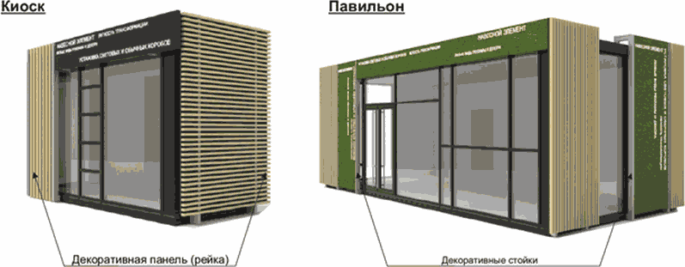

Цветовое решение
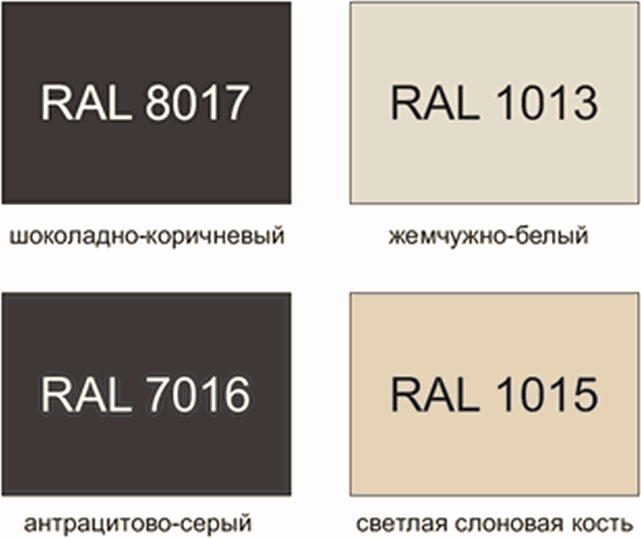

Пример группировки киосков и павильонов

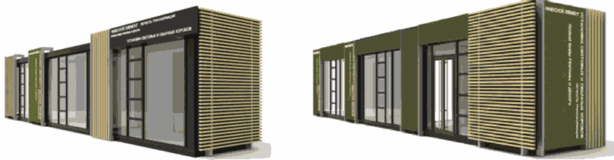

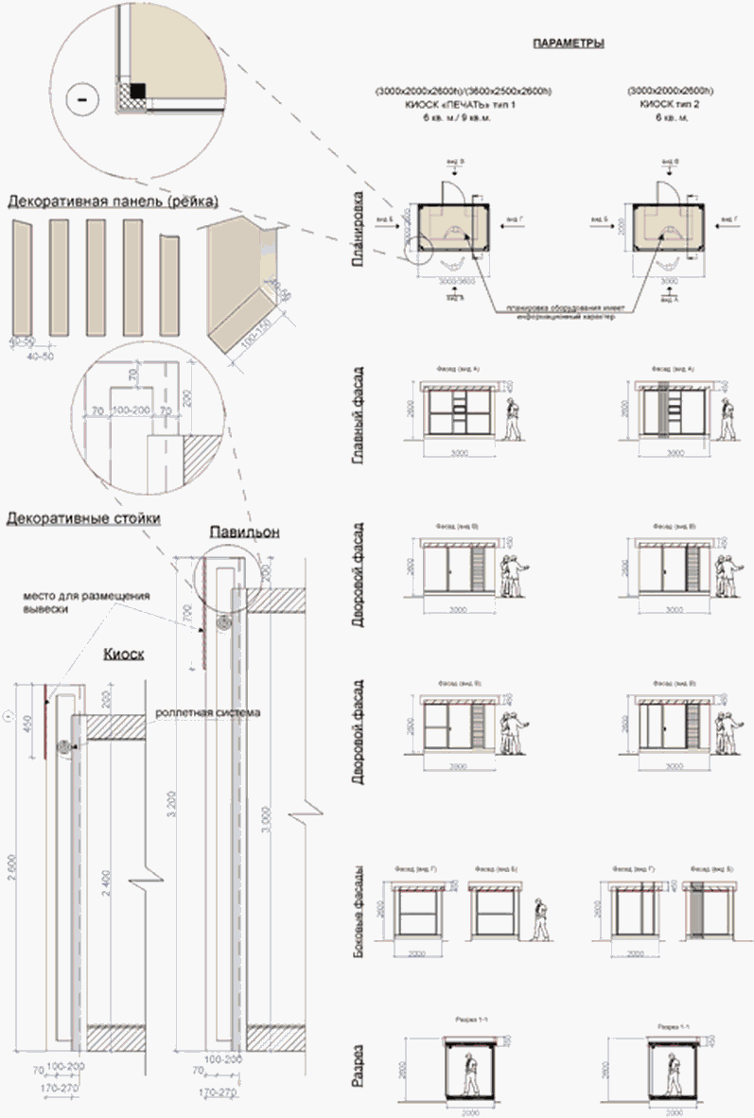

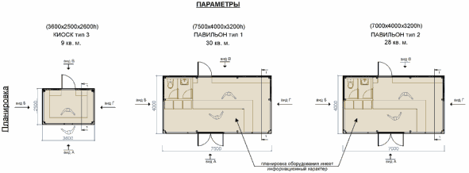

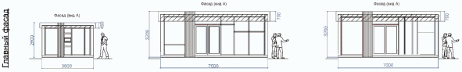

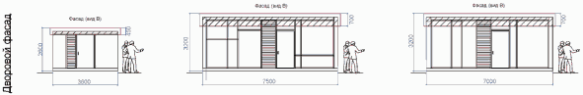

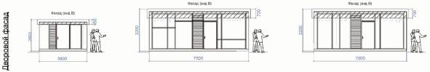

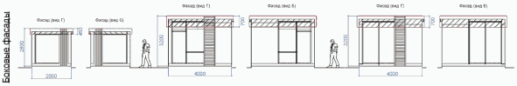

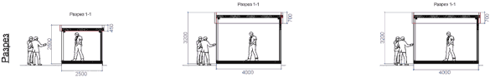

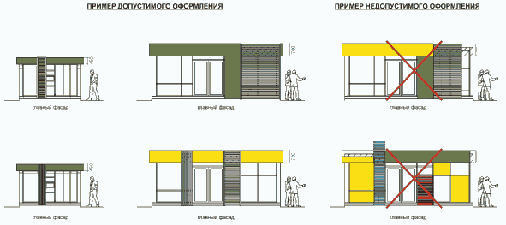

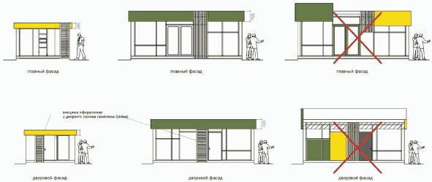

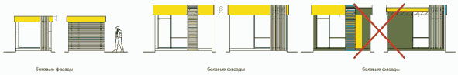

Графические изображения типовых проектов торгового автомата (вендингового автомата) по продаже питьевой воды, палатки.
Графические изображения типовых проектов некапитальных строений, сооружений, используемых для осуществления торговой деятельности
и деятельности по оказанию услуг населению, включая услуги общественного питания

Торговый автомат (вендинговый автомат) по продаже питьевой воды

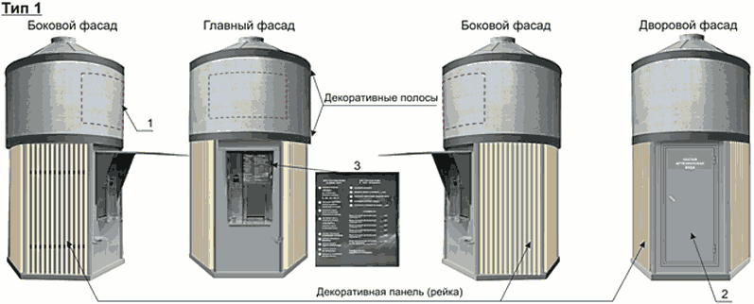

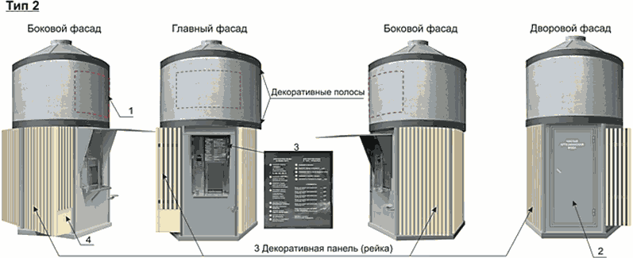

Цветовое решение



Условные обозначения:
1) вывеска;
2) информационная панель на двери;
3) информационная панель на автоматическом модуле;
4) графическое изображение на пенале.

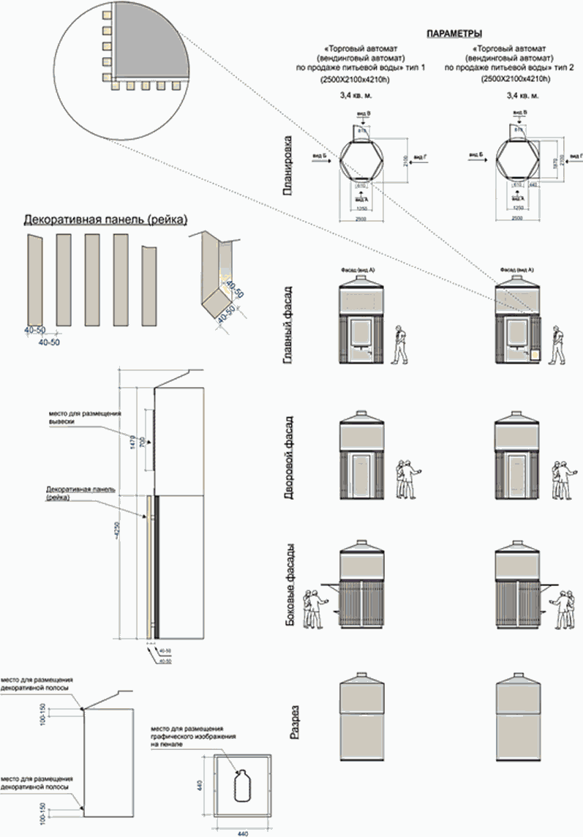

Пример допустимого оформления |  | Пример недопустимого оформления
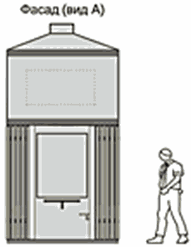 | 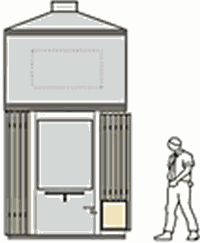 | 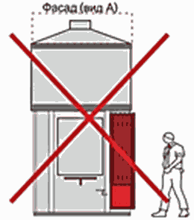
главный фасад
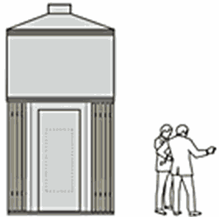 | 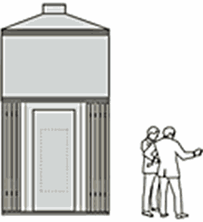 | 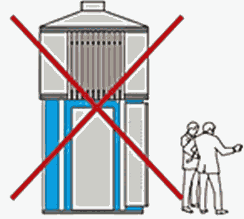
дворовый фасад
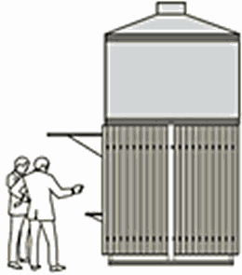 | 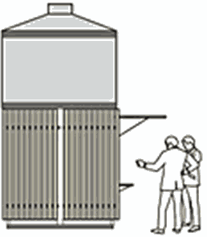 | 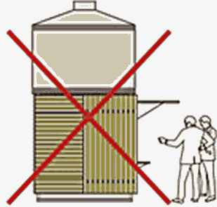
боковые фасады

Палатка

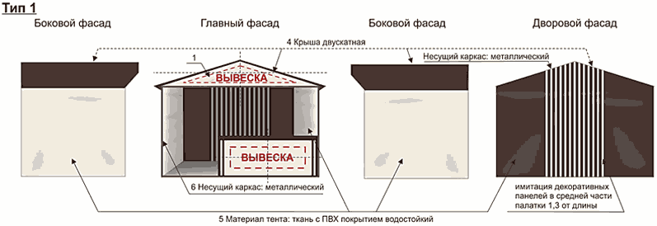

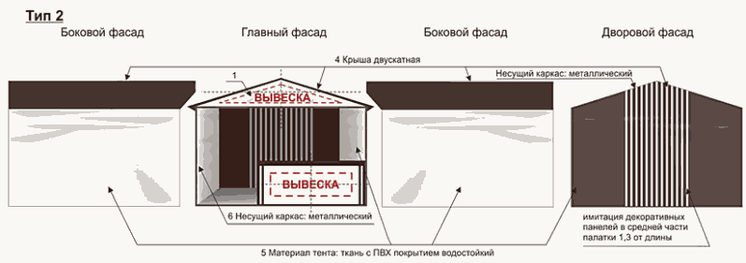

Конфигурации

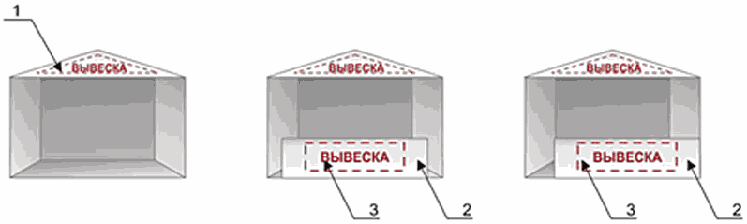

Цветовое решение

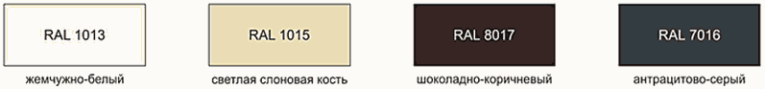

Условные обозначения:
1) вывеска;
2) прилавок (торговый стол) декорируется чехлом в цвет палатки с имитацией декоративных панелей по углам;
3) допускается размещение вывески на чехле для прилавка (торгового стола) (информация в виде текста или логотипа не более 50 % от всего поля);
4) крыша двускатная;
5) материал тента: ткань с ПВХ-покрытием водостойким;
6) несущий каркас: металлический.

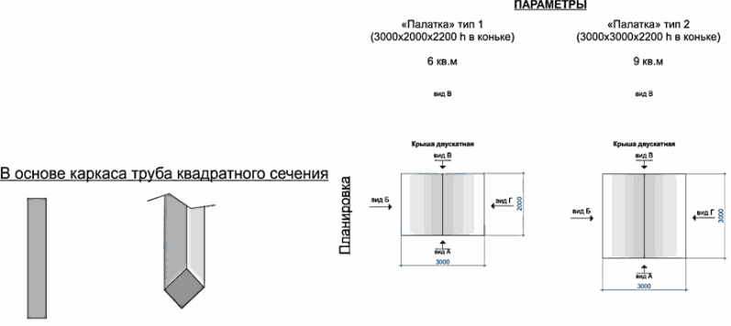

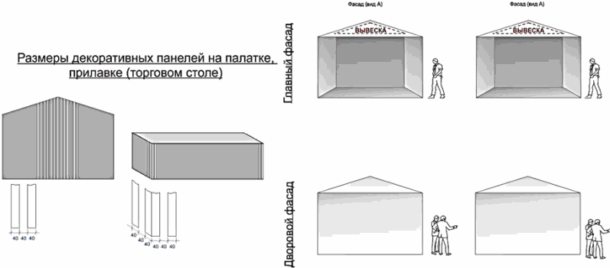

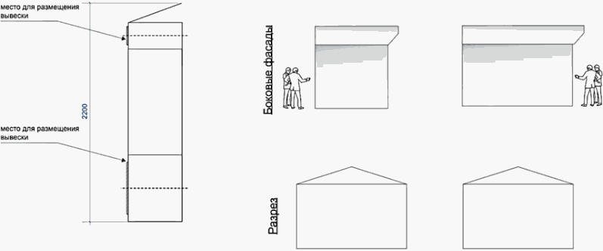

Пример допустимого оформления |  | Пример недопустимого оформления
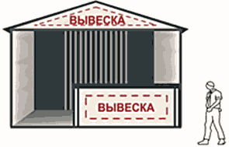 | 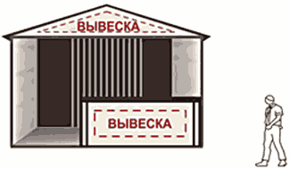 | 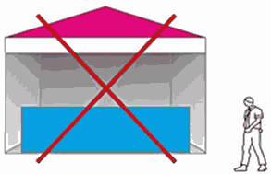
главный фасад
 | 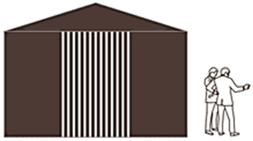 | 
дворовой фасад
 | 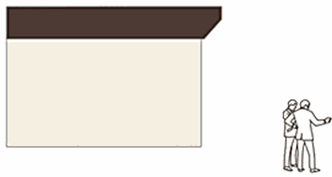 | 
боковые фасады

Пример допустимого размещения

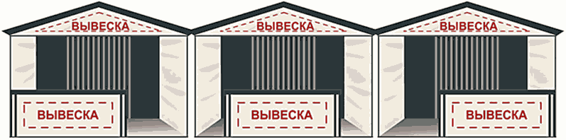

ПРИЛОЖЕНИЕ 2
к Правилам благоустройства
территории города Перми

ТРЕБОВАНИЯ
к содержанию паспорта внешнего облика объекта капитального
строительства (колерного паспорта)

1. Разработка паспорта внешнего облика объекта капитального строительства (колерного паспорта) (далее – колерный паспорт) должна осуществляться с учетом законодательства об объектах культурного наследия.
В целях точного указания цвета в колерном паспорте должен использоваться международный стандарт обозначения цветов, состоящий из кода цвета (RAL) (далее – стандарт RAL), состоящий из цветовых палитр CMYK, RGB.
2. Разработка колерного паспорта объекта капитального строительства, расположенного на территории города Перми, являющегося объектом культурного наследия (памятником истории и культуры) народов Российской Федерации, включенным в Единый государственный реестр объектов культурного наследия (памятников истории и культуры) народов Российской Федерации или выявленным объектом культурного наследия (далее – объекты культурного наследия), осуществляется в соответствии с согласованной в установленном законодательством об объектах культурного наследия порядке проектной документацией на проведение работ по сохранению объектов культурного наследия.
3. В случае разработки колерного паспорта в связи с размещением на фасаде здания, строения, сооружения рекламных конструкций содержание колерного паспорта должно соответствовать требованиям, установленным решением Пермской городской Думы, регулирующим порядок установки и эксплуатации рекламных конструкций на территории города Перми.
4. Колерный паспорт включает:
титульный лист,
раздел «Общие данные»,
раздел «Существующее состояние фасадов»,
раздел «Главный фасад»,
раздел «Дворовой фасад»,
раздел «Боковые фасады»,
раздел «Размещение средств размещения информации, рекламных конструкций»,
раздел «Архитектурно-художественная подсветка»,
раздел «Эталоны колеров».
5. Раздел «Общие данные» включает:
пояснительную записку,
ведомость чертежей, отображающих архитектурные решения объекта капитального строительства (далее – Объект),
ведомость отделки фасадов Объекта,
ситуационный план с размещением Объекта,
план координационных осей Объекта (продольных и поперечных), за исключением случаев, если Объект в плане имеет форму прямоугольника либо квадрата,
ведомость ссылочных и прилагаемых документов, в которой отражается информация о ранее согласованных колерных паспортах (обозначение документа с шифром раздела), наименование документа, дата согласования документа.
6. Пояснительная записка должна содержать краткую информацию об Объекте и проведенных натурных исследованиях:
тип Объекта (функциональное назначение Объекта),
год строительства, сведения об архитекторах, строителях, владельцах Объекта,
описание существующего облика, технического состояния и использования Объекта,
обоснование проектных решений (при необходимости).
Ведомость чертежей, отображающих архитектурные решения Объекта, содержит наименование разделов колерного паспорта.
Ведомость отделки фасадов должна содержать:
архитектурные элементы фасада,
эталон цвета: отображение реального цвета материала отделки,
указание цвета в стандарте RAL,
вид отделки: название материала отделки.
7. Раздел «Существующее состояние фасадов» включает существующее состояние главного фасада, дворового и боковых фасадов (фотофиксация).
8. Раздел «Главный фасад» включает:
чертежи фасада в цветовом решении, в случае разработки проекта колерного паспорта в отношении объекта культурного наследия прилагаются чертежи фрагментов фасада. Цветовое решение фасада выполняется в плоскостном виде, отображение объемных светотеней на чертежах фасада не допускается,
при сплошной застройке должны быть показаны фасады примыкающих Объектов в цветах существующей покраски. На чертежах фасада должны быть промаркированы все участки и элементы с указанием позиций в соответствии с ведомостью отделки фасадов,
цветовое решение элементов фасада Объекта, применяемые материалы должны обеспечивать комплексное решение всех элементов фасада, единство архитектурного облика Объекта.
9. Раздел «Дворовой фасад» включает:
чертежи фасада в цветовом решении, при необходимости прилагаются чертежи фрагментов фасада. Цветовое решение фасада выполняется в плоскостном виде, отображение объемных светотеней на чертежах фасада не допускается,
при сплошной застройке должны быть показаны фасады примыкающих Объектов в цветах существующей покраски. На чертежах фасада должны быть промаркированы все участки и элементы с указанием позиций в соответствии с ведомостью отделки фасадов,
цветовое решение элементов фасада Объекта и применяемые материалы должны обеспечивать комплексное решение всех элементов фасада, единство архитектурного облика Объекта.
10. Раздел «Боковые фасады» включает:
чертежи фасадов в цветовом решении, при необходимости прилагаются чертежи фрагментов фасадов. Цветовое решение фасадов выполняется в плоскостном виде, отображение объемных светотеней на чертежах фасадов не допускается,
при сплошной застройке должны быть показаны фасады примыкающих Объектов в цветах существующей покраски. На чертежах фасадов должны быть промаркированы все участки и элементы с указанием позиций в соответствии с ведомостью отделки фасадов,
цветовое решение элементов фасада Объекта и применяемые материалы должны обеспечивать комплексное решение всех элементов фасада, единство архитектурного облика Объекта.
11. Раздел «Размещение средств размещения информации, рекламных конструкций» включает:
чертежи фасадов в цветовом решении со схемой размещения указанных объектов: места допустимого размещения объектов, предложения по альтернативным вариантам архитектурного, дизайнерского и колористического решения таких объектов; необходимые указания по производству работ (при необходимости),
ведомость размещения указанных объектов с указанием типа, материала, способа крепления (например, знак адресации (выполненный из органического стекла, пластика, металла), цвета (с указанием RAL), наличия подсветки,
узел крепления объекта,
ось размещения объекта,
на чертежах должны быть промаркированы все места возможного размещения средств размещения информации, рекламных конструкций с указанием позиций в соответствии с ведомостью размещения указанных объектов.
12. Раздел «Архитектурно-художественная подсветка» включает:
чертежи фасадов в цветовом решении, отображающем архитектурно-художественную подсветку фасадов (главного, боковых),
вид и цветовое решение архитектурно-художественной подсветки.
13. Раздел «Эталоны колеров» оформляется в виде таблицы и включает:
номер позиции ведомости отделки фасадов,
указание цвета в стандарте RAL и цветовой палитре CMYK, RGB,
эталон цвета: отображение реального цвета материала отделки.

ПРИЛОЖЕНИЕ 3
к Правилам благоустройства
территории города Перми

СТАНДАРТНЫЕ ТРЕБОВАНИЯ
к вывескам, их размещению и эксплуатации

I. Типы вывесок

1.1. Типы вывесок:
1.1.1. настенная конструкция – конструкция вывесок, располагаемая параллельно поверхности фасадов зданий, сооружений и (или) их конструктивных элементов непосредственно на плоскости фасада здания, сооружения.
Виды настенных конструкций:
объемные и (или) плоские буквы и знаки без подложки и (или) с плоской подложкой,
световой короб (лайтбокс),
маркиза, содержащая сведения, указанные в подпункте 2.1.9 Правил благоустройства территории города Перми;
1.1.2. консольная конструкция (панель-кронштейн) – конструкция вывесок, располагаемая перпендикулярно к поверхности фасадов зданий, сооружений и (или) их конструктивных элементов; устанавливается горизонтально или вертикально.
Виды консольных конструкций:
простой прямоугольной формы,
сложной формы,
с элементами ковки,
блочные, то есть состоящие из нескольких блоков на одном каркасе;
1.1.3. информационная табличка – конструкция визуальной коммуникации, располагаемая у входной группы здания, строения, сооружения, содержащая наименование организации (индивидуального предпринимателя), место нахождения (адрес) и режим работы.
1.2. Размещение вывесок осуществляется с учетом законодательства об объектах культурного наследия.
1.3. Настоящие Стандартные требования не распространяются на визуальные устройства и средства информации, используемые для маломобильных групп населения (инвалидов).

II. Стандартные требования к вывескам

2.1. Вывеска состоит из графической и (или) текстовой частей (рис. 1, 5 Графических изображений Стандартных требований к вывескам, их размещению и эксплуатации – приложения к настоящим Стандартным требованиям (далее – Приложение).
2.2. Графическая часть содержит изображение (логотипа, коммерческого обозначения, товарного знака, знака обслуживания организации (индивидуального предпринимателя) (рис. 2, 3 Приложения).
2.3. Текстовая часть содержит буквенные, цифровые символы (знаки) (наименование организации (индивидуального предпринимателя), их профиль деятельности, вид реализуемых ими товаров (услуг), их наименования (фирменное наименование, коммерческое обозначение) (рис. 2, 3 Приложения).
2.4. Высота текстовой части настенной конструкции не должна превышать 0,5 м. Допускается выносной элемент (верхний, нижний) строчной буквы (знака) не более чем на 20 % (рис. 7 Приложения).
2.5. Графическая часть может превышать максимальную высоту текстовой части настенной конструкции не более чем на 20 %.
2.6. При горизонтальном расположении панель-кронштейн может превышать высоту настенной конструкции на этом же фасаде не более чем на 20 %.
2.7. Настенная конструкция не должна превышать 10 м в длину и занимать более 70 % длины фасада.
2.8. Максимальная ширина всей конструкции панели-кронштейна – 0,9 м (рис. 7 Приложения).
2.9. Настенная конструкция не должна отступать от стены более чем на 0,2 м и не должна превышать 0,15 м в толщину (рис. 7 Приложения).
2.10. Панели-кронштейны устанавливаются на расстоянии 0,2 м от стены (рис. 7 Приложения).
2.11. Минимальное расстояние от уровня земли до нижнего края панели-кронштейна должно быть не менее 2,5 м (рис. 7 Приложения).
2.12. Минимальное расстояние между панелями-кронштейнами – 5 м (рис. 7 Приложения).
2.13. Максимальный размер информационных табличек – 0,5 м x 0,7 м (рис. 11 Приложения).
2.14. Размещение информации, не предусмотренной пунктами 2.2, 2.3 настоящих Стандартных требований, на вывесках не допускается (рис. 4 Приложения).
2.15. Допускается дублирование только одного элемента вывески. На вывеске должно располагаться не более 4 элементов (рис. 6 Приложения).
2.16. Предельные размеры (параметры) вывесок приведены в Приложении.

III. Стандартные требования к размещению и эксплуатации вывесок

3.1. Вывеска должна располагаться в месте фактического нахождения или осуществления деятельности организации (индивидуального предпринимателя) (рис. 8 Приложения).
3.2. Все вывески на одном фасаде дома должны быть отцентрированы относительно единой горизонтальной оси (рис. 8 Приложения).
3.3. Каждая вывеска и (или) каждая часть вывески (графическая и (или) текстовая части) центруются относительно окон, арок, дверей и других архитектурных элементов при расположении над ними (рис. 8 Приложения).
3.4. Если вход в помещение один, вывески одной организации (индивидуального предпринимателя) на одном фасаде не могут находиться ближе чем 1 м от вывески другой организации (индивидуального предпринимателя) (рис. 10 Приложения), за исключением требований пункта 2.12 настоящих Стандартных требований.
3.5. При наличии нескольких входов в помещение допускается размещать вывески над каждым входом при условии сохранения минимального расстояния между ними – не менее 1 м, за исключением требований пункта 2.12 настоящих Стандартных требований.
3.6. В случае размещения двух и более вывесок на непрозрачной подложке на фасаде одного здания и (или) сооружения фон подложки должен быть в цвет фасада и габаритные размеры у них должны быть одинаковыми (рис. 9 Приложения).
3.7. Допускается размещение вывесок на подложке единого цвета по длине всего фриза фасада (рис. 9 Приложения).
3.8. В случае установки вывески на фризе здания допускается размещение текстовой и (или) графической части вывески, текстовая часть не должна превышать двух третей высоты фриза, графическая часть не должна превышать высоту фриза (рис. 9 Приложения).
3.9. Допускается:
3.9.1. размещение вывески ниже уровня основания окон второго этажа;
3.9.2. размещение вывески только в границах занимаемого нежилого помещения;
3.9.3. размещение вывески над цокольными окнами, но не ниже чем 0,5 м от земли, за исключением требований пункта 2.11 настоящих Стандартных требований;
3.9.4. размещение вывески на козырьках крылец и входных групп здания исключительно на передней плоскости козырька (рис. 12 Приложения).
3.10. Не допускается:
3.10.1. размещение текстовой и графической частей вывески в разных плоскостях фриза одной входной группы;
3.10.2. размещение вывески на крышах, ограждениях лоджий, балконов;
3.10.3. размещение вывески в виде глухой оклейки витрин или замены остекления витрин световыми коробами и экранами;
3.10.4. установление вывески только на боковые стороны фриза входной группы (рис. 12 Приложения);
3.10.5. использование разных цветовых решений фронтальной и боковых сторон фриза при оформлении одной входной группы (рис. 12 Приложения);
3.10.6. установление настенных конструкций различных видов в пределах одной входной группы (рис. 12 Приложения);
3.10.7. установление объемных конструкций вывесок (световые короба) на козырьках входных групп (рис. 12 Приложения);
3.10.8. установление вывески на расстоянии меньше чем 1 м от мемориальных досок, указателей наименований улиц и номерных знаков домов (рис. 10 Приложения).
3.11. Вывеска не должна быть больше козырька по высоте (рис. 12 Приложения).
3.12. Вывеска не должна закрывать и перекрывать проемы, арки, архитектурные детали и декоративно-художественное оформление здания.
3.13. Непосредственно на остеклении витрины допустимо несплошное написание информации, состоящей из графической и (или) текстовой частей, занимающей не более 30 % площади одного членения поля остекления (рис. 11 Приложения).
3.14. Сплошные вывески в витринах и на остеклении оконных, дверных полотен не должны превышать по высоте половину высоты витрины и остекления оконных, дверных полотен, а по ширине – половину ширины витрины и остекления оконных, дверных полотен и должны отступать от остекления не менее чем на 0,15 м (рис. 11 Приложения).
3.15. На маркизах размещаются графическая и текстовая части вывески.
3.16. Вертикальная установка вывески на угловых частях фасада, состоящей из графической и текстовой частей без применения фоновой подложки, допустима при условии размещения ее в границах второго этажа.
3.17. У каждой входной группы здания, строения, сооружения размещается не более 3 информационных табличек. Информационная табличка размещается на расстоянии не более 0,5 м от входной группы (справа, слева, сверху) либо непосредственно на дверях. Информационные таблички могут быть одного размера по высоте и ширине, за исключением информационной таблички, располагаемой сверху входной группы, визуальных устройств и средств информации, используемых для маломобильных групп населения (инвалидов) (рис. 11 Приложения).
3.18. При размещении в одном здании более 3 организаций (индивидуальных предпринимателей) информационные таблички различных организаций (индивидуальных предпринимателей) заменяются на сгруппированные модульные таблички одного размера по высоте и ширине, на которых размещаются графические и текстовые части с указанием фактического нахождения организаций (индивидуальных предпринимателей) (рис. 11 Приложения).
3.19. Сгруппированные модульные таблички должны иметь одинаковые размеры, материалы, схему расположения информации и цветовое решение (рис. 11 Приложения). Максимальная ширина сгруппированных модульных табличек не должна превышать 0,7 м по ширине, размещение которых не должно превышать верхнюю отметку входной группы.

ПРИЛОЖЕНИЕ
к Стандартным требованиям
к вывескам, их размещению
и эксплуатации

Графические изображения Стандартных требований к вывескам,
их размещению и эксплуатации

Рис. 1



Рис. 2

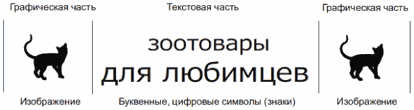

Рис. 3

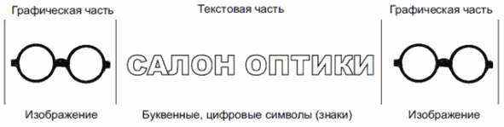

Рис. 4



Рис. 5

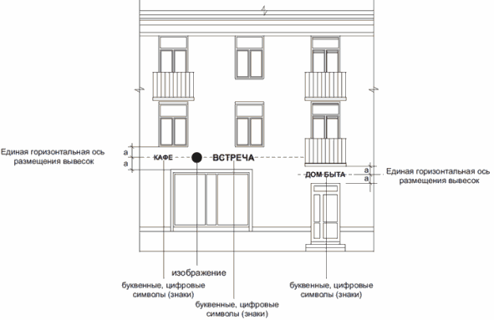

Рис. 6

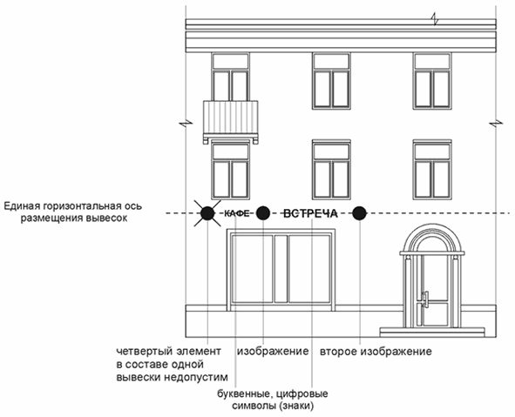

Размеры текстовой части настенной и консольной конструкции

Рис. 7

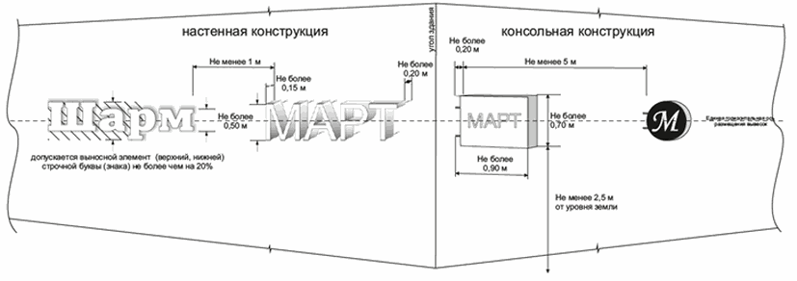

Расположение нескольких вывесок

Рис. 8

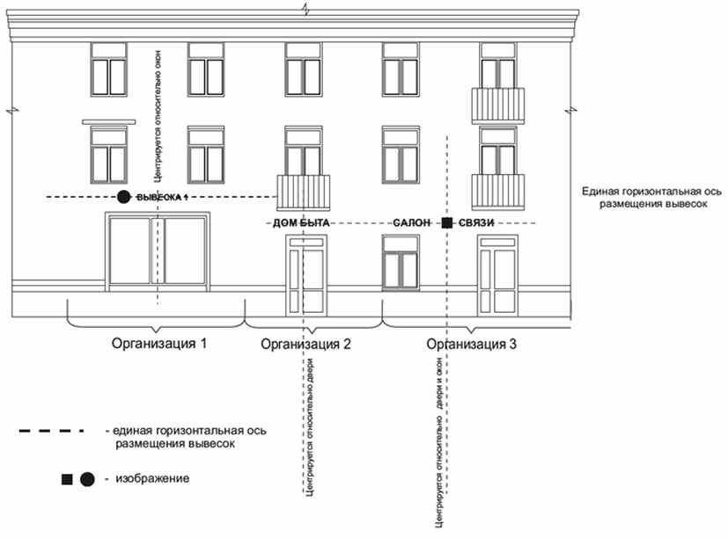

Рис. 9

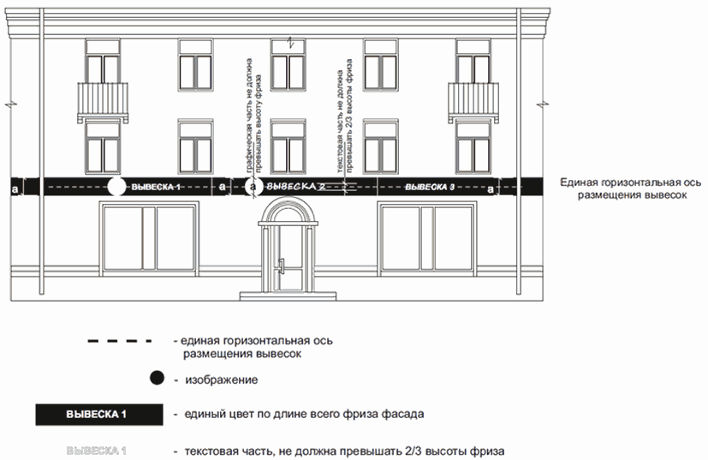

Рис. 10

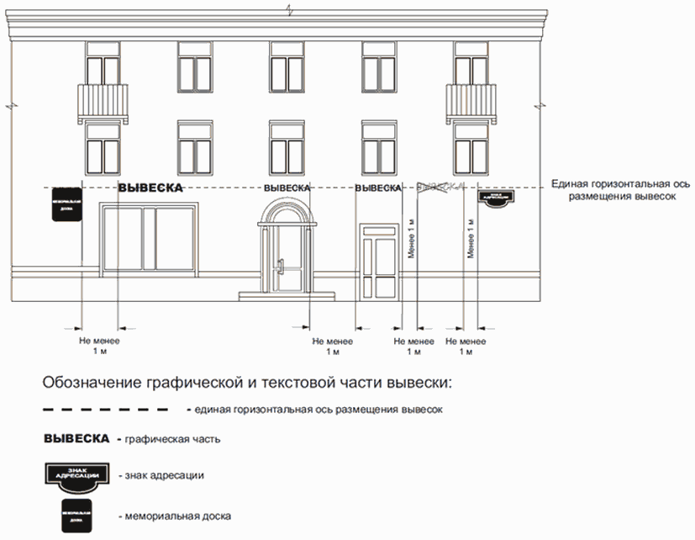

Рис. 11

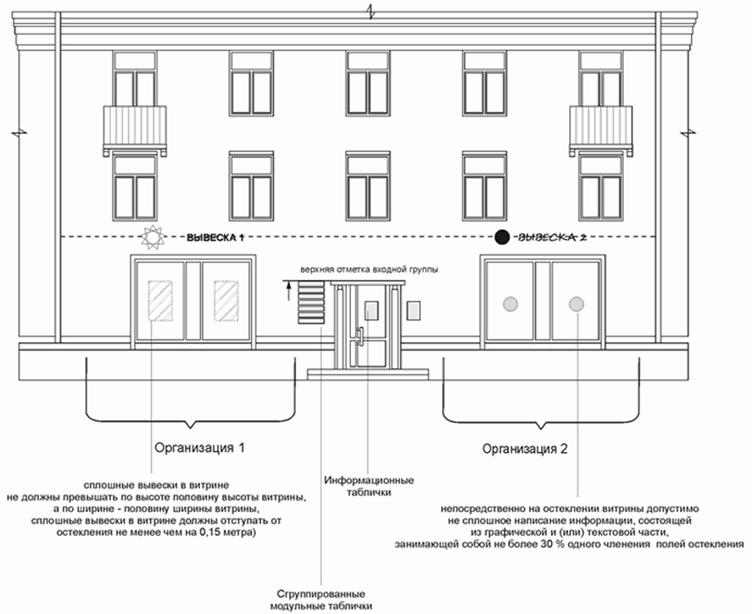

Пример сгруппированных модульных табличек | Пример информационных табличек
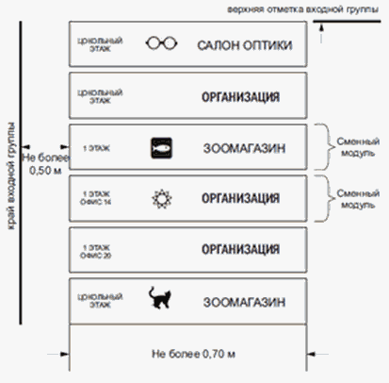 | 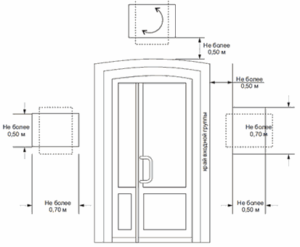

Места допустимого (недопустимого) размещения вывесок
на различных типах козырьков крылец и (или) входных групп

Рис. 12

прямоугольный тип козырька

допустимое расположение вывесок
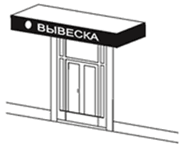 | 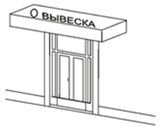 | 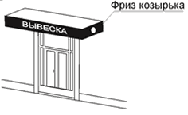
недопустимое расположение вывесок
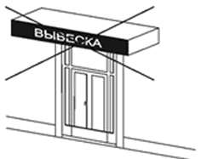 | 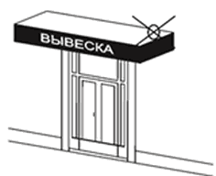 | 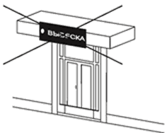
подпункт 3.10.5 Стандартных требований:  использование разных цветовых решений фронтальной и боковых сторон фриза при оформлении одной входной группы | подпункт 3.10.1 Стандартных требований:  размещение текстовой и графической части вывески в разных плоскостях фриза одной входной группы | пункт 3.11 Стандартных требований:  вывеска не должна быть больше козырька по высоте

козырьки различных геометрических форм

допустимое расположение вывесок
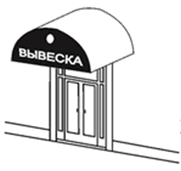 | 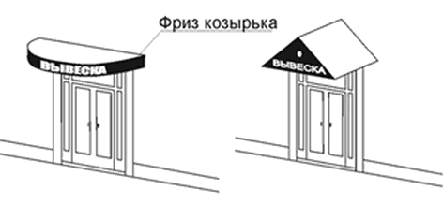 | 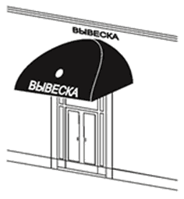
недопустимое расположение вывесок
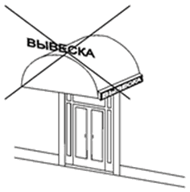 | 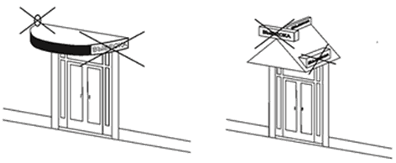 | 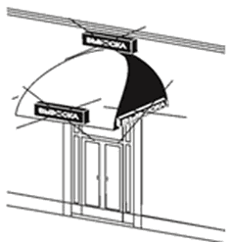
подпункт 3.10.6 Стандартных требований:  установка вывесок различных видов в пределах одной входной группы | нарушение подпункта 3.9.4 Стандартных требований | подпункт 3.10.7 Стандартных требований:  установка объемных конструкций вывесок (световые короба) на козырьках входных групп

Примеры размещения вывесок, нарушающих архитектурный облик здания

Нарушение пункта 3.1 Стандартных требований

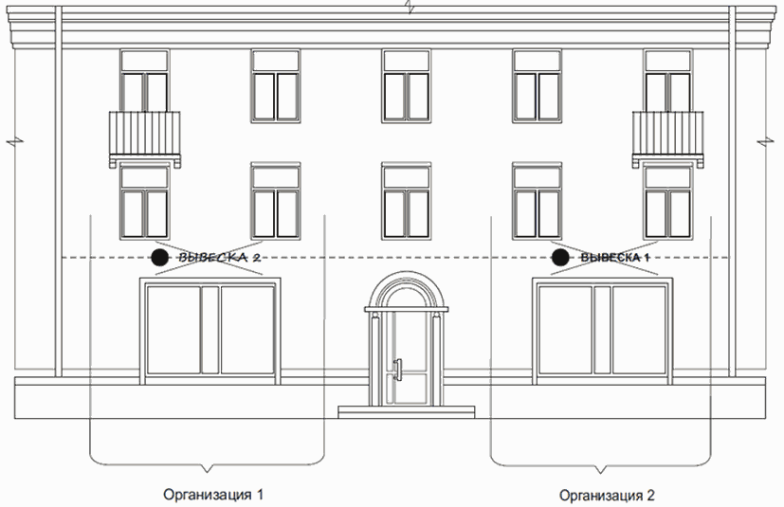

Нарушение пунктов 3.2, 3.3 Стандартных требований

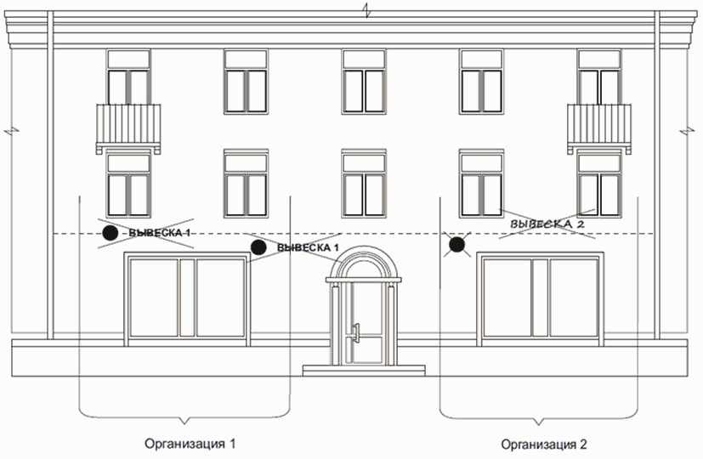

Примеры размещения вывесок на зданиях различного назначения и типа

Допустимое расположение вывесок

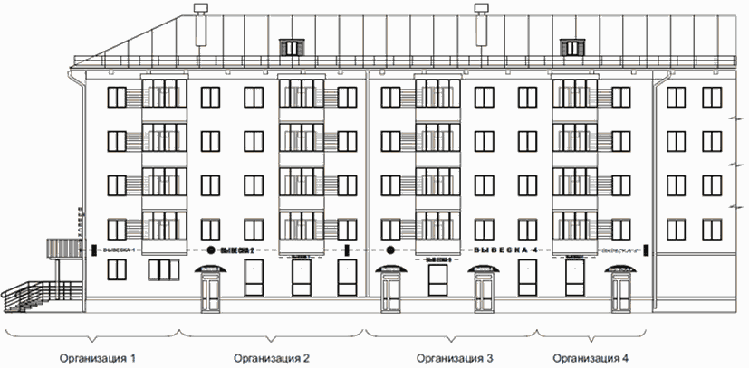

Недопустимое расположение вывесок

нарушение разделов 2, 3 Стандартных требований

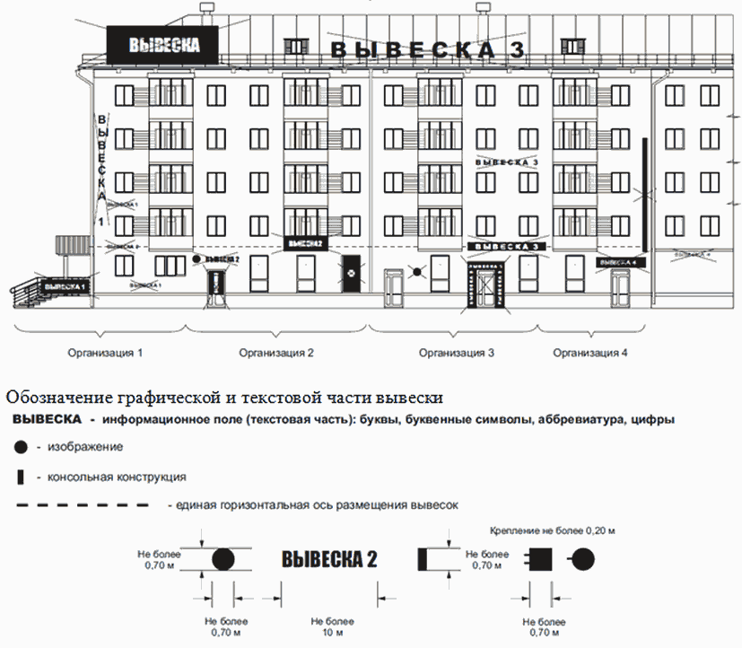

Допустимое расположение вывесок | Недопустимое расположение вывесок  нарушение разделов 2, 3 Стандартных требований
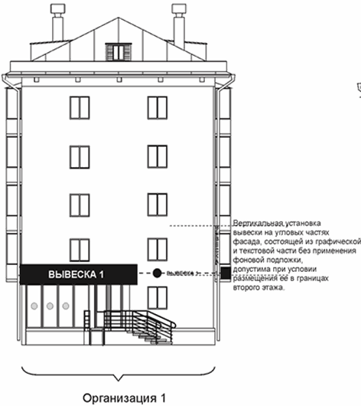 | 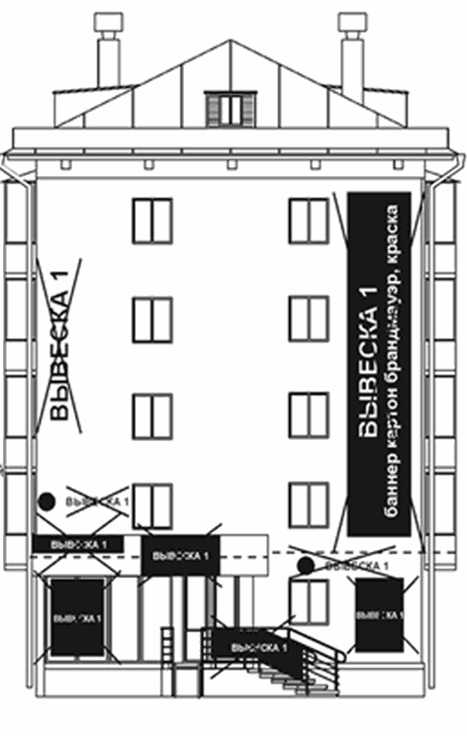
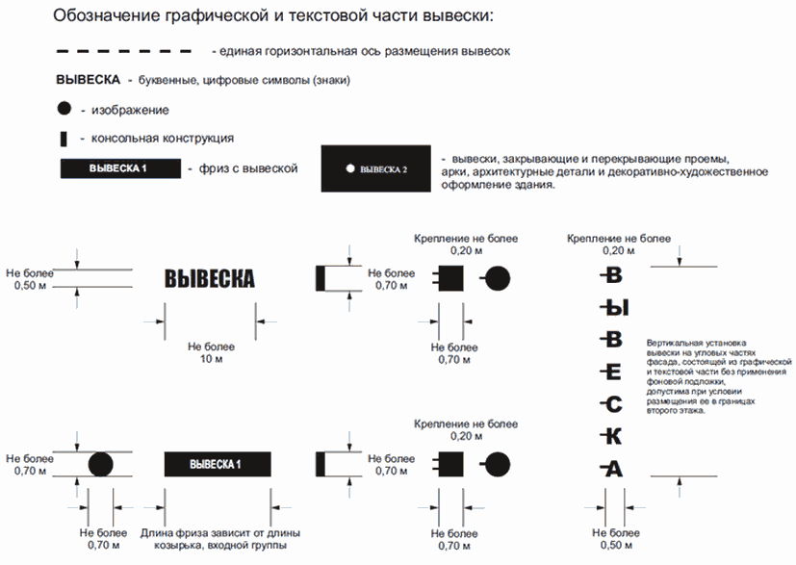
Допустимое расположение вывесок

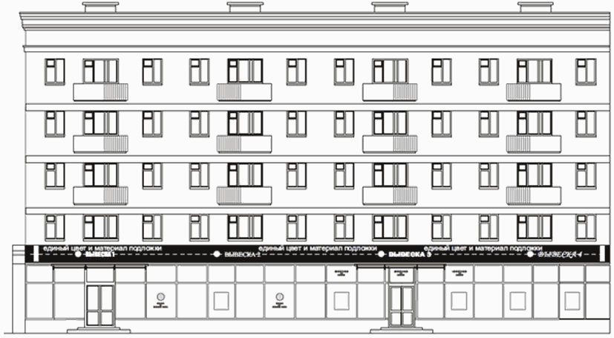

Недопустимое расположение вывесок

нарушение разделов 2, 3 Стандартных требований

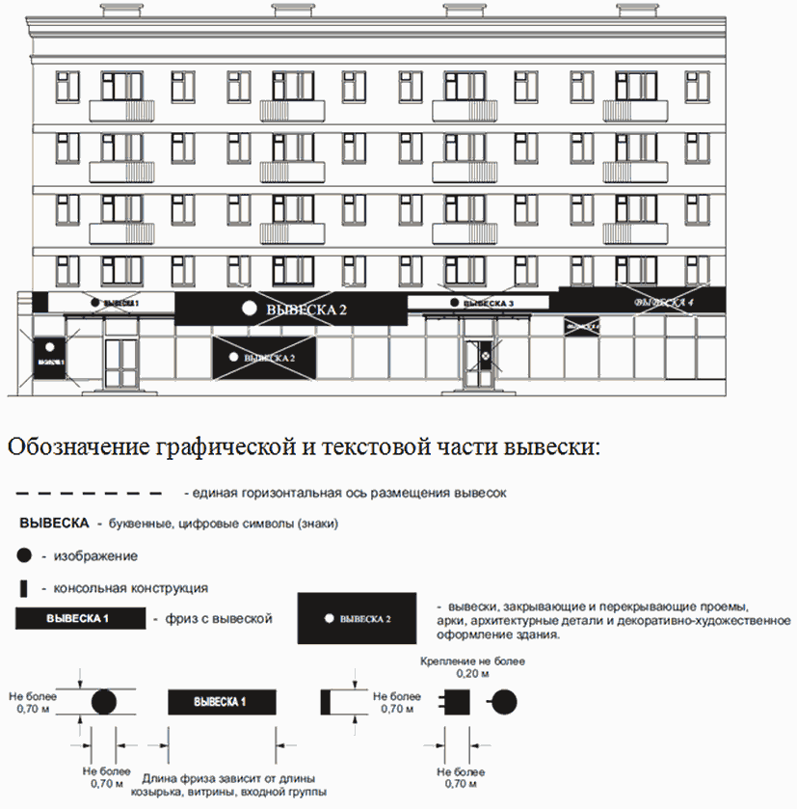

Допустимое расположение вывесок

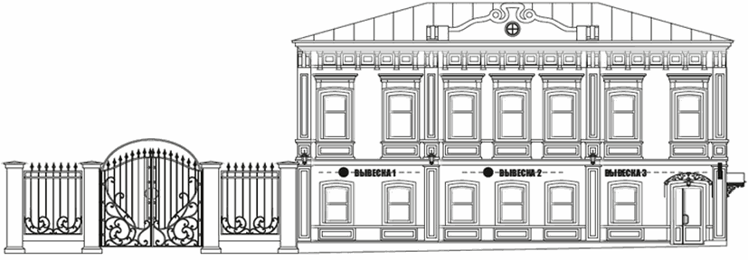

Недопустимое расположение вывесок

нарушение разделов 2, 3 Стандартных требований

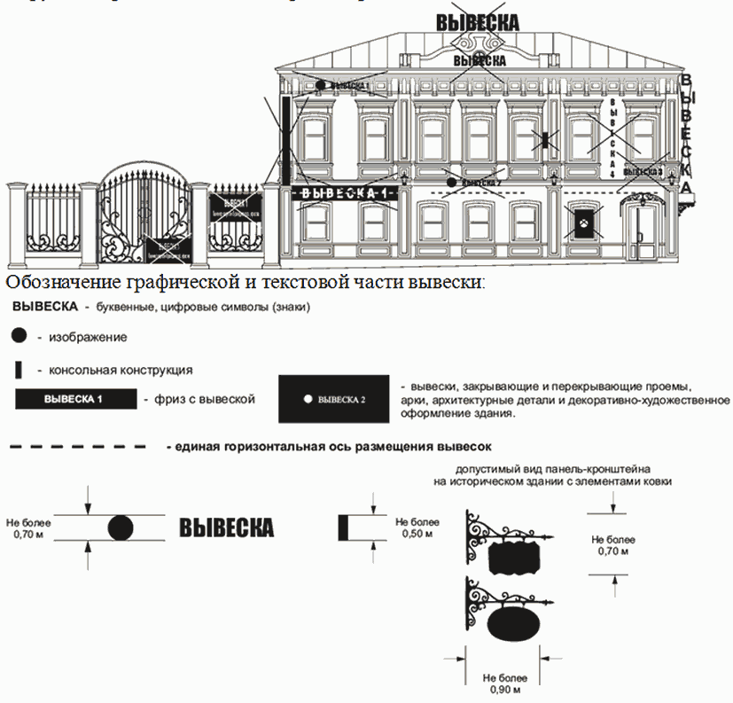

Допустимое расположение вывесок

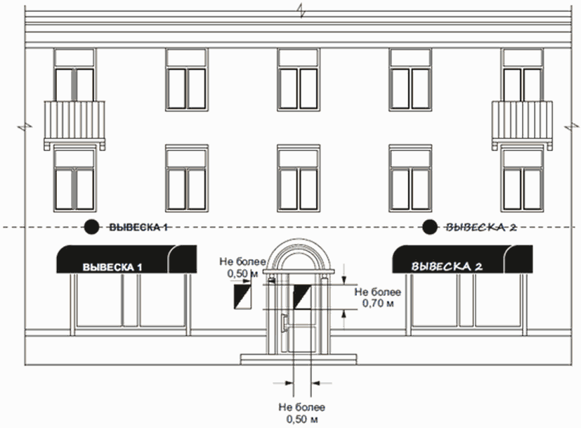

Недопустимое расположение вывесок

нарушение разделов 2, 3 Стандартных требований

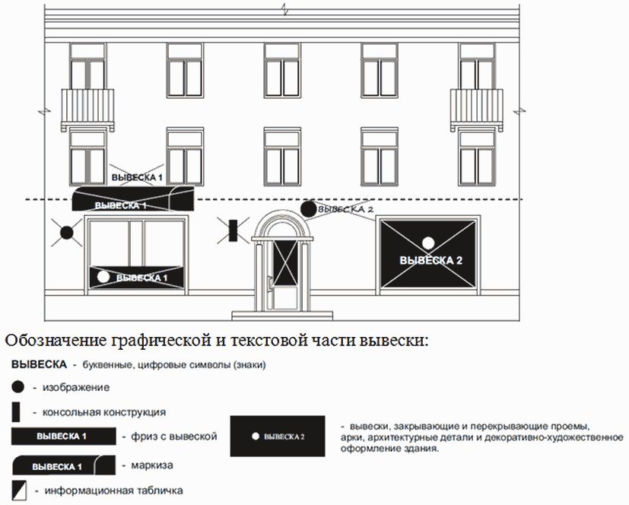

ПРИЛОЖЕНИЕ 4
к Правилам благоустройства
территории города Перми

ПОРЯДОК
выявления и демонтажа вывесок, не приведенных в соответствие Стандартным требованиям к вывескам, их размещению и эксплуатации
и не зафиксированных в паспорте внешнего облика объекта капитального строительства (колерном паспорте), на территории города Перми

1. Порядок выявления и демонтажа вывесок, не приведенных в соответствие Стандартным требованиям к вывескам, их размещению и эксплуатации и не зафиксированных в паспорте внешнего облика объекта капитального строительства (колерном паспорте), на территории города Перми (далее – Порядок; Стандартные требования; вывески, не соответствующие установленным требованиям; колерный паспорт) основан на принципах открытости и доступности информации, а также законности решений о принудительном демонтаже вывесок, не соответствующих установленным требованиям, и является обязательным для исполнения всеми гражданами, индивидуальными предпринимателями и юридическими лицами независимо от организационно-правовой формы и формы собственности.
2. Порядок регулирует порядок выявления и демонтажа вывесок, не соответствующих установленным требованиям.
3. Выявление вывесок, не соответствующих установленным требованиям, осуществляется уполномоченными должностными лицами территориальных органов администрации города Перми (далее – должностное лицо) в соответствии с Административным регламентом по осуществлению муниципального контроля за соблюдением Правил благоустройства территории города Перми, утвержденным правовым актом администрации города Перми.
4. Организация демонтажа, перемещения, хранения, транспортирования и утилизации вывесок, не соответствующих установленным требованиям, осуществляется территориальным органом администрации города Перми (далее – территориальный орган).
Демонтаж, перемещение, хранение, транспортирование и утилизация вывесок, не соответствующих установленным требованиям, осуществляются муниципальным учреждением, подведомственным функциональному органу администрации города Перми, осуществляющему функции в сфере управления и распоряжения муниципальным имуществом города Перми, исполняющим функции собственника по содержанию и сохранению имущества муниципальной казны города Перми (далее – муниципальное учреждение).
5. Должностное лицо при обследовании территории выявляет вывески, не соответствующие установленным требованиям. В день выявления такой вывески должностное лицо составляет акт проверки.
В акте проверки отражается факт выявления вывески, не соответствующей установленным требованиям.
6. Не позднее рабочего дня, следующего за днем составления акта проверки, должностное лицо направляет владельцу вывески, в случае если владелец вывески известен, а в случае если неизвестен – владельцу здания, строения, сооружения, помещения, расположенного в здании, строении, на котором расположена вывеска, не соответствующая установленным требованиям, предупреждение о добровольном приведении вывески в соответствие установленным требованиям с указанием срока.
Срок для добровольного приведения выявленной вывески в соответствие установленным требованиям составляет 10 рабочих дней после дня получения предупреждения.
7. Под добровольным приведением выявленной вывески в соответствие установленным требованиям понимается:
приведение вывески, не соответствующей установленным требованиям, в соответствие Стандартным требованиям,
фиксирование вывески, не соответствующей установленным требованиям, в колерном паспорте,
добровольный демонтаж вывески, не соответствующей установленным требованиям, за счет собственных средств владельца такой вывески.
8. Вывески, не соответствующие установленным требованиям, подлежат учету.
Учет вывесок, не соответствующих установленным требованиям, осуществляется территориальными органами посредством включения сведений о таких вывесках в Реестр вывесок, подлежащих принудительному демонтажу (далее – Реестр), в течение 10 рабочих дней после дня выявления.
Форма и порядок ведения Реестра устанавливаются правовым актом администрации города Перми.
9. Реестр подлежит опубликованию в официальном источнике опубликования (обнародования) правовых актов города Перми (далее – официальный источник), а также размещению на официальном сайте муниципального образования город Пермь в информационно-телекоммуникационной сети Интернет (далее – официальный сайт).
Обновление информации, содержащейся в Реестре, и ее опубликование должны осуществляться территориальным органом не реже одного раза в 10 рабочих дней.
10. Территориальный орган в течение 3 рабочих дней после дня окончания срока, предусмотренного на добровольное приведение вывески в соответствие установленным требованиям, осуществляет проверку исполнения предупреждения, указанного в пункте 6 Порядка.
11. В случае если в отношении вывески, не соответствующей установленным требованиям, установлен факт исполнения предупреждения, указанного в пункте 6 Порядка, организация демонтажа, перемещения, хранения, транспортирования и утилизации не осуществляется.
12. В случае установления факта неисполнения предупреждения, указанного в пункте 6 Порядка, территориальный орган составляет акт проверки, в котором отражается факт его неисполнения.
13. На основании акта проверки, указанного в пункте 12 Порядка, территориальным органом осуществляется организация принудительного демонтажа вывески, не соответствующей установленным требованиям.
Для организации принудительного демонтажа руководитель территориального органа издает правовой акт о принудительном демонтаже вывески (далее – правовой акт) за счет средств бюджета города Перми.
14. Правовой акт издается в отношении вывесок, добровольно не приведенных в соответствие установленным требованиям на дату издания соответствующего распоряжения, выбор которых осуществляется территориальным органом в соответствии с очередностью их включения в Реестр.
15. Правовой акт должен содержать сведения о (об):
месте нахождения и характеристиках вывески, подлежащей демонтажу, в том числе номере вывески в Реестре,
дате и времени начала работ по демонтажу. В случае если в распоряжении указаны сведения о демонтаже нескольких вывесок, дата и время работ по принудительному демонтажу указываются в отношении каждой вывески, указанной в распоряжении,
должностном лице территориального органа, ответственном за организацию демонтажа, перемещения, хранения и утилизации вывески (далее – ответственное должностное лицо территориального органа),
муниципальном учреждении, осуществляющем принудительный демонтаж, перемещение и хранение вывески.
16. Правовой акт вступает в силу со дня его официального опубликования в официальном источнике.
17. Правовой акт подлежит размещению на официальном сайте.
18. Копия правового акта подлежит передаче в муниципальное учреждение не позднее рабочего дня, следующего за днем официального опубликования правового акта.
19. При принудительном демонтаже вывески ответственным должностным лицом территориального органа составляется акт демонтажа (далее – Акт) по форме, установленной правовым актом администрации города Перми, в котором указываются:
место нахождения и характеристики вывески,
сведения о владельце вывески, в случае если владелец вывески известен, а в случае если неизвестен – о владельце здания, строения, сооружения, помещения, расположенного в здании, строении, на котором расположена вывеска (далее – Владелец),
место, дата, время начала и окончания работ по принудительному демонтажу,
реквизиты правового акта, на основании которого осуществляется демонтаж,
сведения об ответственном должностном лице территориального органа.
20. Акт подписывается ответственным должностным лицом территориального органа и представителем муниципального учреждения.
Владелец либо его уполномоченный представитель, в присутствии которого произведен принудительный демонтаж, ставит свою подпись в Акте. В случае отказа указанного лица либо его уполномоченного представителя от проставления в Акте подписи об этом в Акте делается соответствующая отметка.
Отсутствие при принудительном демонтаже Владельца либо его уполномоченного представителя не является препятствием для осуществления принудительного демонтажа вывески.
21. К Акту прилагается комплект фотографий вывески и места размещения такой вывески до и после принудительного демонтажа.
22. Акт составляется в 3 экземплярах, один из которых вручается под подпись (либо отправляется заказным письмом с уведомлением о вручении) Владельцу, второй передается в муниципальное учреждение, третий хранится в территориальном органе.
23. Срок принудительного демонтажа вывески составляет не более 1 месяца после дня вступления в силу правового акта.
24. Хранение демонтированных вывесок осуществляется муниципальным учреждением в течение 6 месяцев после дня демонтажа, за исключением вывесок, изготовленных из мягких материалов (бумажное, тканевое, виниловое полотно).
25. Демонтированные вывески выдаются Владельцу вывески либо его уполномоченному представителю после предъявления в территориальный орган:
письменного заявления о выдаче вывески, находящейся на хранении после демонтажа,
документов, подтверждающих личность или полномочия обратившегося,
документов, подтверждающих право на вывеску (договор подряда, купли-продажи, дарения, аренды и прочие, позволяющие идентифицировать демонтированную вывеску, в случае если Владелец вывески не был установлен),
документов, подтверждающих оплату демонтажа, перемещения и хранения вывески.
26. Территориальный орган не позднее 2 рабочих дней, следующих за днем обращения Владельца вывески либо его уполномоченного представителя, осуществляет проверку наличия документов, указанных в пункте 25 Порядка, по результатам которой выдает акт сдачи-приемки вывески.
27. Основаниями для отказа в выдаче акта сдачи-приемки вывески являются:
отсутствие документов, указанных в пункте 25 Порядка,
в заявлении о выдаче вывески, находящейся на хранении после демонтажа, указана вывеска, не подлежащая хранению.
28. В акте сдачи-приемки вывески территориальный орган делает отметку о согласовании выдачи демонтированной вывески, находящейся на хранении, либо отказывает в выдаче соответствующего акта сдачи-приемки вывески.
29. Форма акта сдачи-приемки вывески устанавливается правовым актом администрации города Перми.
30. Сумма оплаты демонтажа, перемещения и хранения вывески определяется правовым актом администрации города Перми.
31. Для получения вывески, находящейся на хранении после демонтажа, Владелец вывески либо его уполномоченный представитель обращается в муниципальное учреждение с письменным заявлением, к которому прилагается акт сдачи-приемки вывески, содержащий отметку территориального органа о согласовании выдачи запрашиваемой вывески с места хранения.
Основанием для выдачи вывески, находящейся на хранении после демонтажа, являются заявление и акт сдачи-приемки вывески с отметкой территориального органа о согласовании выдачи запрашиваемой вывески с места хранения.
32. В случае если Владелец вывески либо его уполномоченный представитель не обратился в муниципальное учреждение за выдачей вывески, находящейся на хранении, в срок, установленный пунктом 24 Порядка, такая вывеска признается муниципальной собственностью в порядке, предусмотренном действующим законодательством Российской Федерации, после чего муниципальное учреждение обеспечивает ее транспортирование и утилизацию.

